МИНИСТЕРСТВО ОБРАЗОВАНИЯ И НАУКИ,

МОЛОДЕЖИ И СПОРТА УКРАИНЫ

ДОНЕЦКИЙ НАЦИОНАЛЬНЫЙ УНИВЕРСИТЕТ

**Руководство пользователя информационной системы**

**«Финансовая отчетность»**

Донецк – 2013

СОДЕРЖАНИЕ

ВВЕДЕНИЕ 4

1. ОБЩАЯ ИНФОРМАЦИЯ 6

1.1. Идентификация пользователя 6

1.2. Главное окно системы 6

1.3. Типовые элементы 8

2. РАБОТА С ОТЧЕТАМИ 12

2.1. Карточки аналитического учета 12

1) Создание шаблона 13

2) Удаление шаблона 16

2.2. Карточка кассовых расходов 17

1) Формирование карточки 17

2) Расшифровка сумм документа в разрезе документов 19

3) Печать карточки 24

2.3. Карточка фактических расходов 26

2.4. Карточка капитальных расходов 29

2.5. Карточка наличных операций 33

2.6. Анализ оборотов по счету 35

2.7. Анализ движения средств (доходы и расходы) 42

1) Отчет по кассовому движению средств 42

2) Отчет по фактическому движению средств 44

2.8. Анализ начислений заработной платы 46

1) Формирование аналитического отчета 46

2) Печать аналитической таблицы по начислениям 49

3) Способы детализации информации по начислениям 51

4) Сохранение данных отдельным файлом 52

2.9. Формы финансовой отчетности 54

1) Создание формы финансовой отчетности 54

2) Расчет формы финансовой отчетности 62

3. РАБОТА СО СПРАВОЧНИКАМИ 65

3.1. СПРАВОЧНИК КОДОВ РАСХОДОВ 65

1) Добавление нового КЕКВа 66

2) Изменение информации по КЕКВу 67

3) Удаление КЕКВа 67

4) Проставление свойств на КЕКВах 68

3.2. СПРАВОЧНИК ПРОГРАММ ФИНАНСИРОВАНИЯ 70

1) Добавление программы финансирования 70

2) Изменение информации по программе финансирования 71

3) Удаление программы финансирования 72

4) Просмотр КЕКВов, прикрепленных к программе 73

3.3. CПРАВОЧНИК ТИПОВ ФИНАНСИРОВАНИЯ 74

1) Добавление нового типа финансирования 75

2) Изменение информации по типу финансирования 75

3) Удаление типа финансирования 76

## ВВЕДЕНИЕ

Система «Финансовая отчетность» представляет собой специальное программное обеспечение, которое автоматизирует действия бухгалтера в сфере ведения законодательно предусмотренных отчетных форм, благодаря замене трудоемкого бумажного документооборота на электронный, с использованием удобных инструментов и простого в использовании интерфейса.

Система «Финансовая отчетность» интегрирована в программный комплекс «Система финансово-ориентированного менеджмента ВУЗа» и функционирует в едином информационном пространстве.

Система «Финансовая отчетность» содержит гибкую функциональность по ведению финансовой отчетности, которая предусматривает:

* Создание шаблонов, формирование и печать карточек аналитического учета (карточка кассовых расходов, карточка фактических расходов, карточка капитальных расходов, карточка наличных операций);
* Комплексный анализ движения средств на балансовых счетах, с использованием настраиваемых вариаций комплексов аналитических параметров:
* Детальное рассмотрение показателей движения денежных средств организации и формирование на их основе отчетных форм в разрезе доходных и расходных частей бюджета;
* Всесторонняя работа с информацией по начислениям заработной платы, с использованием дополнительной детализации данных до конкретных физических лиц и разделением сумм по ним на виды начислений;
* Ручная настройка параметров и автоматическое формирование, печать двух форм годовой отчетности: форма 2 (Отчет о финансовых результатах) и форма 4 (Отчет о движении денежных средств);
* Работа с глобальными справочниками единого информационного пространства комплекса «Система финансово-ориентированного менеджмента ВУЗа»: Справочник кодов расходов, Справочник программ финансирования, Справочник типов финансирования;
* Импорт отчетных форм и аналитических данных, в виде детализированной информации по отчетным показателям, в отдельный файл excel, и другое.

Данное руководство содержит описание механизмов функционирования системы с подробным руководством для ее пользователя.

# 1. ОБЩАЯ ИНФОРМАЦИЯ

## 1.1. Идентификация пользователя

При запуске системы «Финансовая отчетность» (ИС) на экране появляется окно идентификации пользователя (рис.1.1).

Рис. 1.1. Окно идентификации пользователя

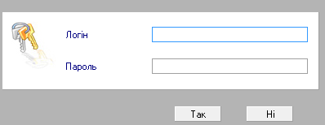

В появившемся окне необходимо ввести имя пользователя и его пароль. При некорректном вводе имени или пароля система выдаст сообщение об ошибке (рис.1.2).

Рис. 1.2. Окно ошибки при вводе некорректного имени и пароля пользователя

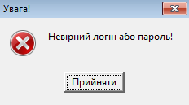

Допустимые пользователи и их права (регламентируемый доступ к информации) определяются в системе разграничения прав доступа. Права доступа в ИС настраиваются администратором.

## 1.2. Главное окно системы

Если данные на форме идентификации введены правильно, то на экране появится главное окно системы (рис. 1.3).

Рис. 1.3. Главное окно системы

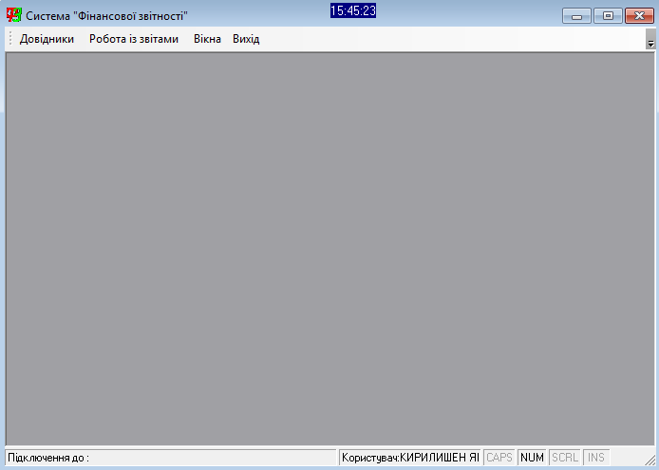

Оно состоит из: главного меню, рабочей области, строки состояния.

Главное меню состоит из подменю: *«Довідники»; «Робота із звітами»; «Вікна»; «Вихід».*

При выборе пункта ***«Довідники»*** на экране появляется подменю (рис.1.4).

Рис. 1.4. Вид подменю «Довідники»

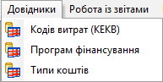

При выборе пункта ***«Робота із звітами»*** на экране появляется подменю (рис.1.5.).

Рис. 1.5. Вид подменю «Робота із звітами»

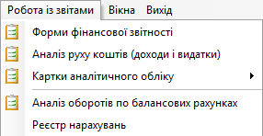

При выборе пункта **«*Вікна*»** на экране появляется подменю (рис.1.6).

Рис. 1.6. Вид подменю «Вікна»

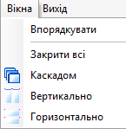

При выборе пункта **«*Вихід*»** на экране появляется окно подтверждения окончания работы с программой (рис.1.7).

Рис. 1.7. Вид окна подтверждения выхода из программы

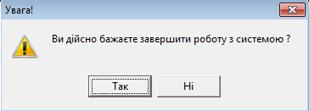

## 1.3. Типовые элементы

***Рабочая область***

Рабочая область системы расположена под главным меню. В рабочей области открываются окна справочников или любые другие рабочие окна системы.

***Строка состояния***

Строка состояния представляет собой (рис. 1.8):

Рис. 1.8.Строка состояния



В ее левой части отображается рабочий период, имя пользователя, а в правой – путь к базе данных, с которой работает система.

***Кнопки стандартной панели управления***

На экранных формах присутствует панель управления. Описание функциональности каждого элемента представлено в табл. 1.

Таблица 1. Кнопки стандартной панели управления

|  |  |  |  |
| --- | --- | --- | --- |
| **Графический**  **элемент** | **Содержание** | **Горячие клавиши** | **Комментарии** |
|  | Добавить | Ins | Кнопка служит для добавления данных |
|  | Редактировать | F2 | Кнопка служит для редактирования данных |
|  | Удалить | Del | Кнопка служит для удаления данных |
|  | Фильтрация | F7 | Кнопка служит для фильтрации данных |
|  | Обновить | F5 | Кнопка служит для обновления данных |
|  | Печать | F6 | Кнопка служит для вывода на печать |
|  | Выбрать | Enter | Кнопка служит для подтверждения сделанного выбора |
| или | Выход | Alt+F4 | Кнопка служит для выхода |

Для нажатия соответствующей кнопки на панели инструментов необходимо кликнуть левой кнопки мыши на элементе или нажать на клавиатуре зарезервированное сочетание клавиш.

***Поле для ввода даты***

На большинстве форм, где необходимо ввести дату, это можно сделать при помощи следующего поля (рис. 1.9):

Рис. 1.9. Поле для ввода даты



Нажав на «Стрелку вниз» справа, раскроется календарь (рис. 1.10), в котором выбирается дата:

Рис. 1.10. Календарь

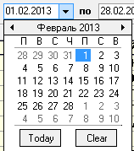

Изменять день, месяц, год можно прямым вводом в поле с клавиатуры.

***Поля ввода с выбором из справочника***

Для ввода данных, значения которых хранятся в справочнике, служат поля ввода с выбором из справочника (рис. 1.11):

Рис.1.11. Поле с выбором из ввода справочника



Обычно в такие поля нельзя вводить данные с клавиатуры. Данные нужно выбирать из справочника, который вызывается при нажатии на кнопку , находящуюся справа от поля ввода. Справочник также можно вызвать комбинацией клавиш Ctrl+Enter.

***Таблица (грид)***

Для отображения многоколоночных данных служит элемент управления «таблица» («грид») (рис. 1.12):

Рис. 1.14. Вид «таблицы» («грид»)

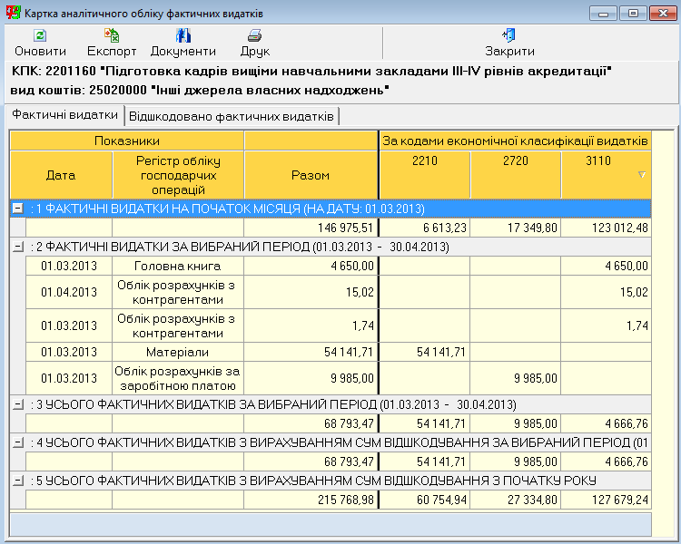

В таблице данные отображаются в виде столбцов и строчек. В верхней части таблицы отображается строка с названиями соответствующих колонок. Текущая строка отображается указателем, выделенным другим цветом. Для сортировки данных можно щелкнуть левой клавишей мыши по заголовку соответствующей колонки. При этом направление сортировки отображается в виде значка «▲» в случае сортировки по возрастанию или «▼» - по убыванию. Внизу таблицы может отображаться итоговая строка.

***Сплиттер (разделитель)***

Сплиттер предназначен для разделения различных областей:

Рис.1.15. Сплиттер



Для изменения положения сплиттера необходимо его захватить мышкой и передвинуть в нужное место. Для скрытия одной из областей нужно щелкнуть левой клавишей мыши на сплиттер и одна из областей скроется, и сплиттер будет прижат к одному из краев формы. Для отображения скрытой области нужно щелкнуть по сплиттеру левой клавишей мыши.

# 2. РАБОТА С ОТЧЕТАМИ



# . Карточки аналитического учета

Данный модуль предназначен для формирования и печати карточек аналитического учета, в которых отображаются операции по движению денежных средств организации в разрезе кодов программной классификации и видов средств, с разделением на общий и специальный фонд. Для его вызова следует выполнить *«Робота із звітами» -> «Картки аналітичного обліку» -> «Касових/ фактичних/ капітальних видатків».* В результате появится окно «Модуль формування карток аналітичного обліку» (рис. 2.1).

Рис. 2.1. Окно «Модуль формування карток аналітичного обліку»

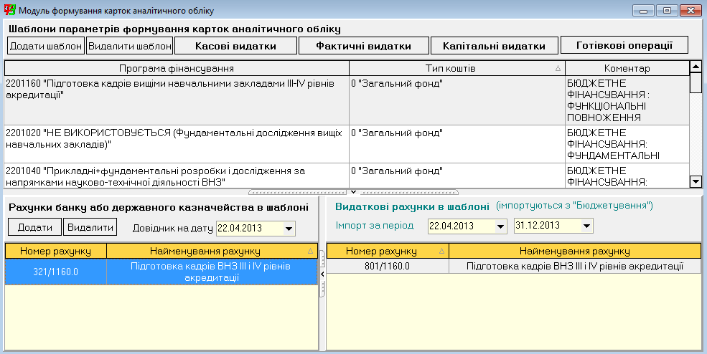

Данное окно содержит информацию о шаблонах, которые представляют собой настроенные параметры, по которым формируются карточки аналитического учета. К данным параметрам относятся: программа финансирования, тип средств, счета банка и расходные счета организации.

## Создание шаблона

Чтобы добавить шаблон, для формирования карточки аналитического учета, следует вызвать окно (рис. 2.2) нажатием кнопки *«Додати шаблон»* на инструментов окна «Модуль формування карток аналітичного обліку».

Рис. 2.2. Окно добавления шаблона

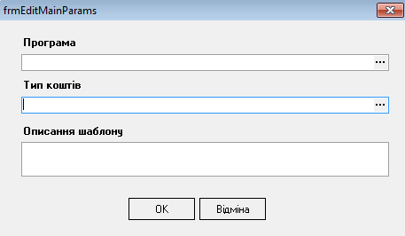

В данном окне предусмотрен ввод данных о программе и типе средств из справочников, а также описание шаблона с помощью клавиатуры в полях с соответствующим названием. Справочник программ финансирования (рис. 2.3) и Справочник типов средств (рис. 2.4) вызываются нажатием на кнопку «…» в полях с аналогичным названием. Для создания шаблона следует нажать кнопку *«ОК»,* для отмены – *«Відміна».*

Рис. 2.3. Вид Справочника типов средств

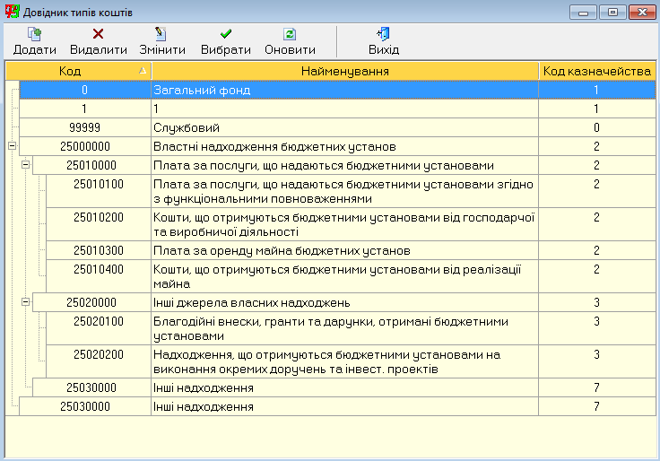

Рис. 2.4. Вид Справочника программ финансирования

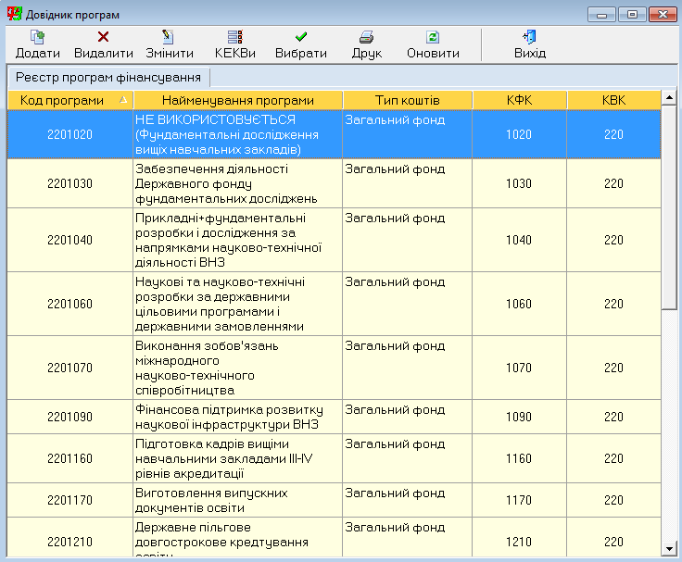

Созданный шаблон появится в реестре шаблонов окна «Модуль формування карток аналітичного обліку» (рис. 2.5). Дальнейшая его настройка заключается в добавлении счета банка или государственного казначейства в нижнем левом блоке окна (рис. 2.5), при этом шаблон должен быть выделен в реестре.

Рис. 2.5. Настройка параметров шаблона

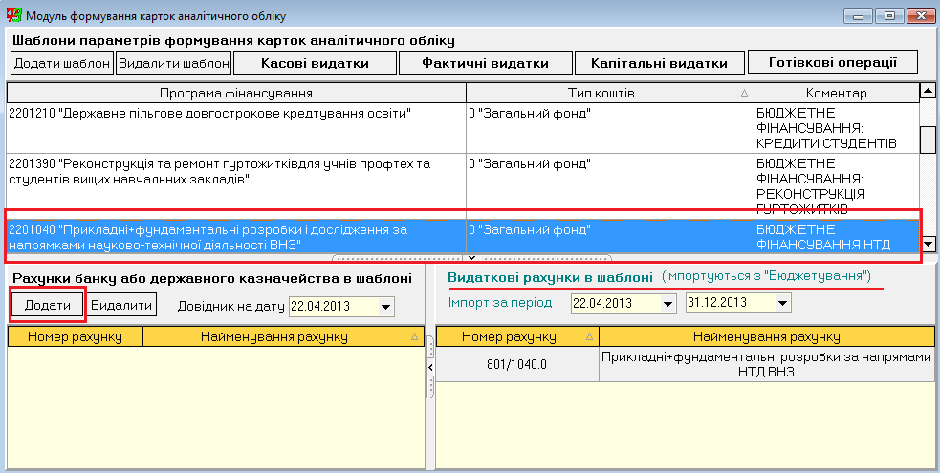

Для ***добавления счета банка или государственного казначейства***, следует воспользоваться Справочником балансовых счетов (рис. 2.6), предварительно настроив дату его функционирования из выпадающего календаря (рис.2.5). По умолчанию дата заполняется актуальным числом рабочего месяца системы.

*Для ускорения поиска счета* можно воспользоваться следующей функциональностью: выделить левой кнопкой мыши любой счет в окне Справочника, после чего ввести с клавиатуры первые числа необходимого счета – в результате система автоматически переставит курсор на счет, который содержит введенные цифры.

Рис. 2.6. Вид Справочника балансовых счетов

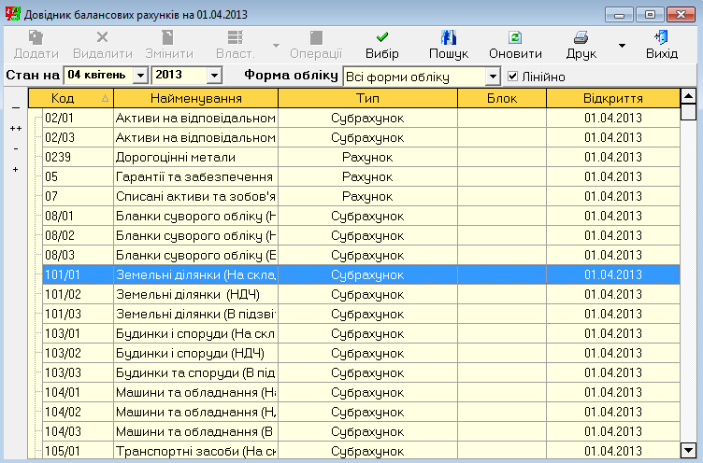

Для выбора счета следует выделить его в реестре и нажать кнопку *«Вибір»* на панели инструментов.

***Расходные счета*** система настраивает автоматически, используя параметры системы «Бюджетирование», в контексте введенных программ финансирования и типов средств (рис. 2.5). Однако период импорта счета(-ов) из системы можно настроить с помощью выпадающих календарей (рис.2.5).

## Удаление шаблона

Для удаления шаблона, следует его выделить в реестре шаблонов окна «Модуль формування карток аналітичного обліку» (рис. 2.1) и нажать на кнопку *«Видалити шаблон»* панели инструментов.

ВНИМАНИЕ! Шаблон удаляется автоматически, по нажатию кнопки *«Видалити шаблон»*, без предварительного появления окна подтверждения удаления.

# 2.2. Карточка кассовых расходов

Данная карточка предназначена для аналитического учета кассовых расходов в разрезе кодов экономической классификации расходов, по каждому коду программной квалификации и типу средств (отдельно по общим и специальным фондам). Для работы с карточкой предназначен модуль формирования карточек аналитического учета (рис. 2.6), который вызывается выбором пункта меню системы *«Робота із звітами» -> «Картки аналітичного обліку» -> «Касових/ фактичних/ капітальних видатків».*

## Формирование карточки

Чтобы сформировать карточку кассовых расходов, в появившемся окне следует выделить необходимый шаблон (параметры, по которым будет формироваться карточка) и нажать кнопку *«Касові видатки»* на панели инструментов (рис. 2.6).

Рис. 2.6. Формирование карточки кассовых расходов

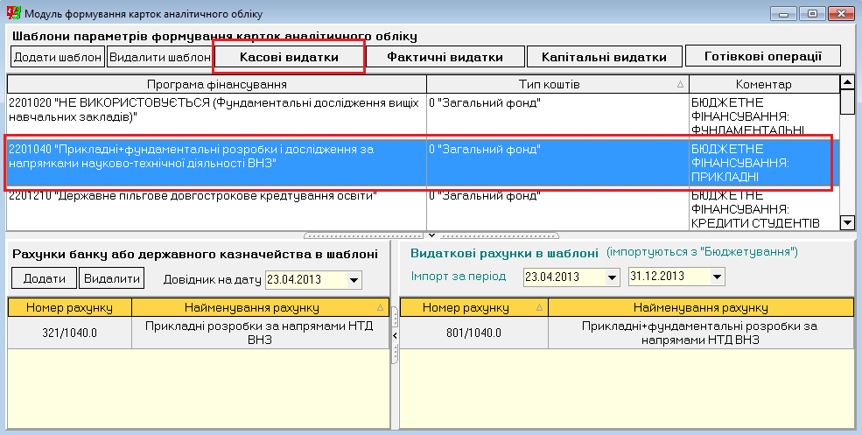

В окне настройки параметров карточки (рис. 2.7) необходимо указать период из выпадающих списков, за который система должна подготовить данные для анализа.

В центральной части представленного окна (рис. 2.7) расположены два исключающих друг друга атрибута карточки – разделы и КЕКВы, в разрезе которых будет представлена информация. Для выбора необходимого атрибута, следует активировать радиокнопку напротив его названия.

Информация в сформированной карточке может иметь два варианта вида визуализации данных (рис. 2.7): «только коды» КЕКВов/ разделов и «коды + наименования» КЕКВов/ разделов. Пользователь может выбрать необходимый ему вид, активацией радиокнопки с соответствующим названием напротив выбранного ранее атрибута карточки.

Рис. 2.7. Настройка параметров карточки

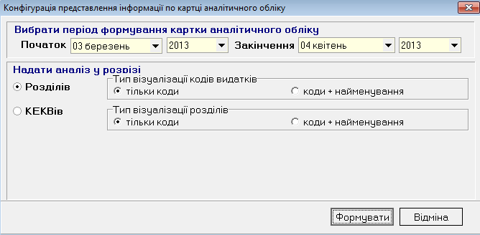

После произведенных настроек, необходимо нажать кнопку *«Формувати».* Нажатие кнопки *«Відміна»* приведет к окончанию работы с описываемым модулем.

В появившемся окне «Картка аналітичного обліку касових видатків» (рис. 2.8) представлена информация о движении денежных средств в кассе за выбранный период и о возмещенных кассовых расходах на соответствующих вкладках.

Если необходимо изменить выбранный атрибут карточки или тип визуализации данных, следует нажать кнопку *«Обновить»* на панели инструментов.

Рис. 2.8. Вид окна «Картка аналітичного обліку касових видатків»

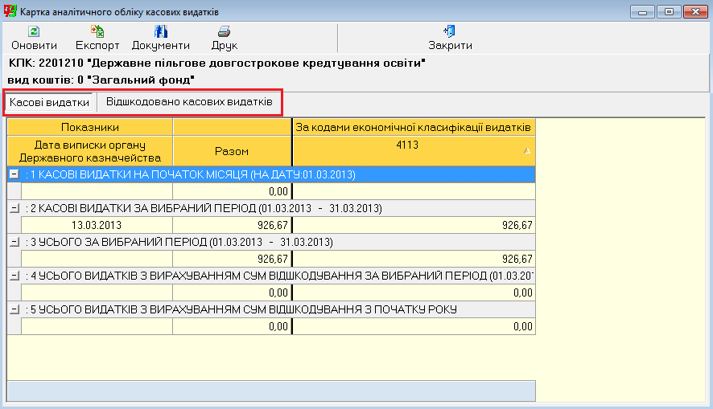

## Расшифровка сумм документа в разрезе документов

Модуль предоставляет функциональность по расшифровке сумм в разрезе документов, на основании которых она была сформирована. Для того чтобы просмотреть список документов интересующей суммы, следует выделить ее в окне (рис. 2.8.) и нажать на кнопку *«Документи»* на панели инструментов.

В появившемся окне «Розшифровка карток аналітичного обліку» приведен реестр бухгалтерских документов, представленный следующими реквизитами: дата проведения; номер документа; тип документа; сумма проводки; идентификатор пользователя (рис.2.9). В нижнем блоке окна указан комментарий, описывающий содержание документа. Над блоком с комментарием, расположена итоговая сумма по документам.

Рис. 2.9. Вид окна «Розшифровка карток аналітичного обліку»

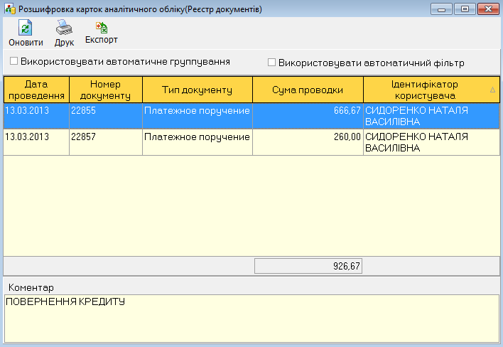

В реестре бухгалтерских документов реализован удобный интерфейс для фильтрации и группировки. Рассмотрим их более детально.

Для начала ***работы с фильтрами*** необходимо воспользоваться переключателем *«Використовувати автоматичний фільтр»,* который присутствует на панели инструментов.

После проставления галочки на переключателе *«Використовувати автоматичний фільтр»* в каждом заголовке столбцов таблицы появляется выпадающий список (рис.2.10). Фильтр позволяет анализировать данные по определенному значению интересующего показателя, который выбирается из выпадающего списка.

Рис. 2.10. Вид заголовков столбцов с применением фильтра

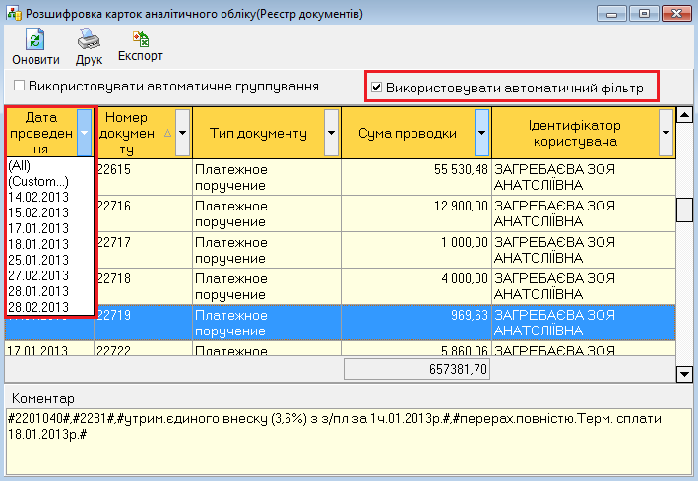

Окно с применением фильтра, например, даты проведения со значением «18.01.2013» имеет следующий вид (рис. 2.11):

Рис. 2.11. Вид окна с применением фильтра

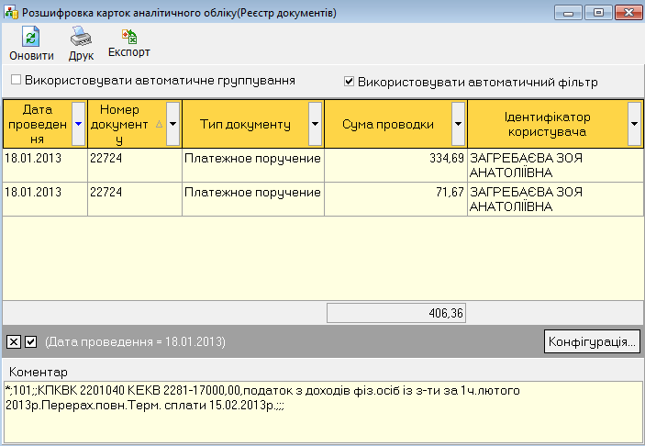

Для того чтобы отключить функцию фильтра, следует снять галочку на переключателе *«Використовувати автоматичний фільтр»*.

Для начала ***работы с группировкой*** необходимо задействовать переключатель *«Використовувати автоматичне групування»*, который присутствует на панели инструментов. Функция, которую включает данный переключатель, позволяет сгруппировать данные по нескольким параметрам данной таблицы.

Для демонстрации описываемой функциональности воспользуемся простым примером. Отметим переключатель *«Використовувати автоматичне групування»*. В результате появляется панель, на которую необходимо перенести кнопку с интересующим параметром – заголовком столбца таблицы. Пусть нужным нам параметром будет параметр «Дата». Нажимаем на него левой кнопкой мыши и перетаскиваем его на панель группировки (рис. 2.12).

Рис. 2.13. Вид окна при выборе параметра для группировки оборотов

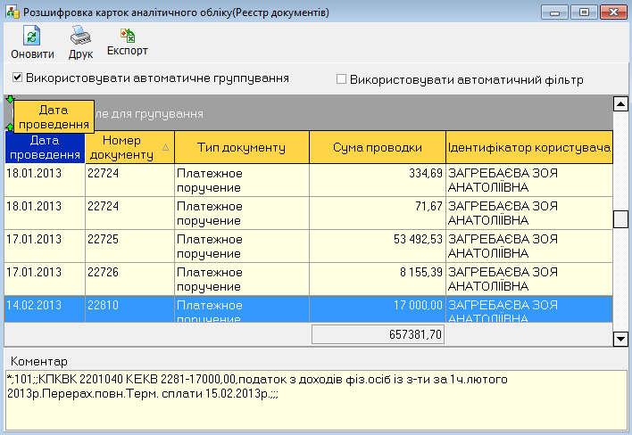

После выполненного действия окно приобретает следующий вид (рис.2.14):

Рис. 2.14. Вид окна после группировки

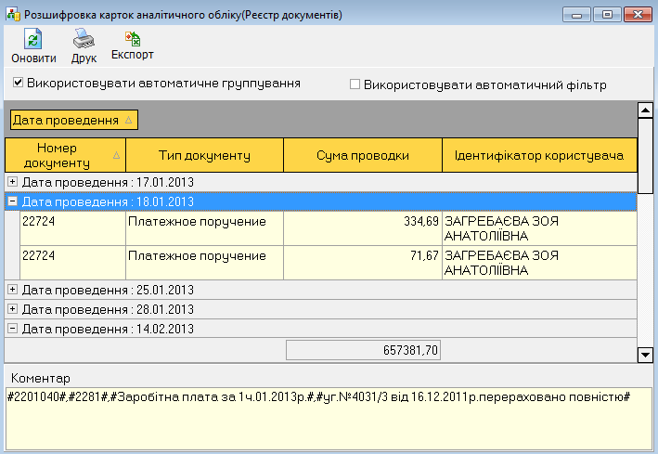

Таким образом, группировать обороты можно по нескольким параметрам, перетаскивая соответствующие кнопки на панель группировки. Отменить группировку можно, убрав галочку с переключателя *«Використовувати автоматичне групування».*

Для ***сохранения сформированного реестра документов данных в файл*** excel используется функция *«Экспорт»* на панели инструментов. В появившемся окне необходимо ввести имя файла и выбрать место для его хранения (рис. 2.15). Файл автоматически сохраняется в формате .xls.

Рис. 2.15. Окно сохранения данных отдельным файлом

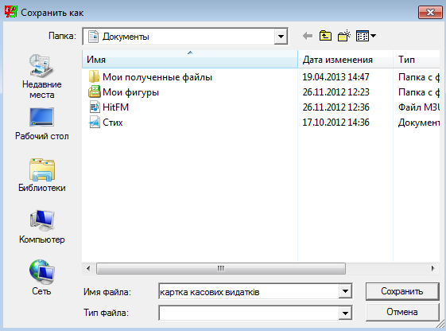

## Печать карточки

Для печати сформированной карточки следует нажать кнопку *«Друк»* на панели инструментов (рис. 2.8). В появившемся окне следует настроить параметры печати документа (рис. 2.16) и нажать кнопку *«Друк»*.

Рис. 2.16. Окно настройки печати карточки

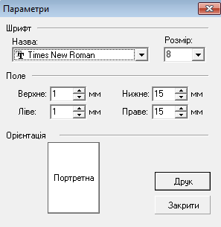

Печатная форма документа (утвержденная приказом Государственного казначейства Украины от 06.10.2000 г. №100) представлена в окне предварительного просмотра и состоит из двух таблиц с данными о: кассовых расходах и возмещенных кассовых расходах (рис. 2.17, 2.18).

Рис. 2.17. Вид таблицы о кассовых расходах

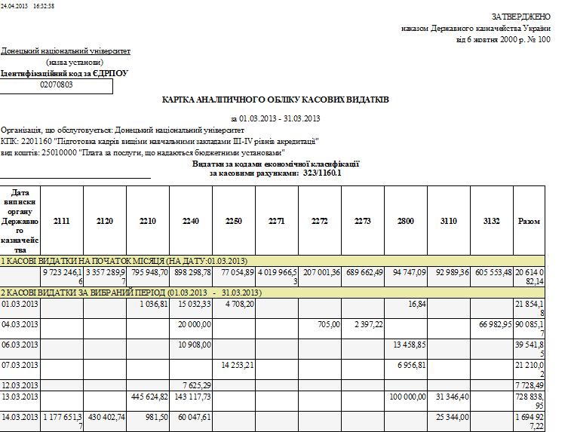

Рис. 2.18. Вид таблицы о возмещенных кассовых расходах

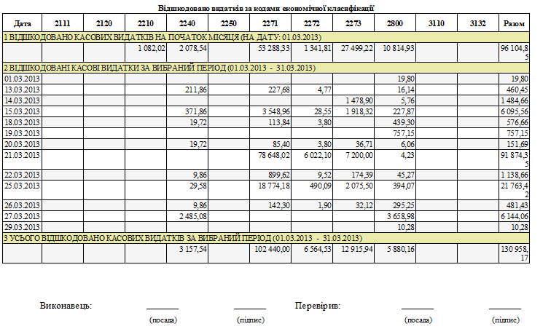

Для печати документа следует нажать кнопку на панели инструментов окна предварительного просмотра с изображением принтера.

# 2.3. Карточка фактических расходов

Данная карточка предназначена для аналитического учета фактических расходов в разрезе кодов экономической классификации расходов, по каждому коду программной квалификации и типу средств (отдельно по общим и специальным фондам). Для работы с карточкой предназначен модуль формирования карточек аналитического учета (рис. 2.6), который вызывается выбором пункта меню системы *«Робота із звітами» -> «Картки аналітичного обліку» -> «Касових/ фактичних/ капітальних видатків».*

Алгоритм работы с карточкой фактических расходов (формирование карточки, ее печать, расшифровка сумм карточки до документа) аналогичен алгоритму работы с карточкой кассовых расходов.

Особенность работы с данным видом карточки состоит в ***настройке дополнительных параметров*** ее формирования в окне настройки параметров карточки (рис. 2.19).

Рис. 2.19. Вид окна настройки параметров карточки

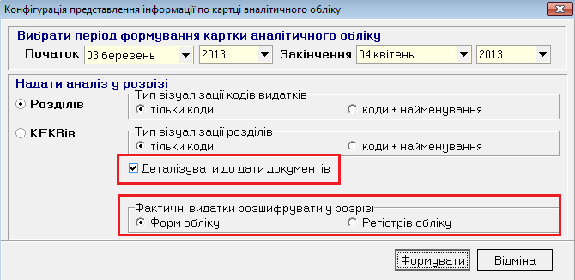

Параметр *«Деталізувати до дати документів»* расширяет информацию в карточке фактических расходов в разрезе регистров учета хозяйственных операций и их сумм, по датам проведения документов (рис.2.20 – параметр не активирован; рис. 2.21 – активирован).

Рис. 2.20. Вид карточки без параметра

«Деталізувати до дати документів»

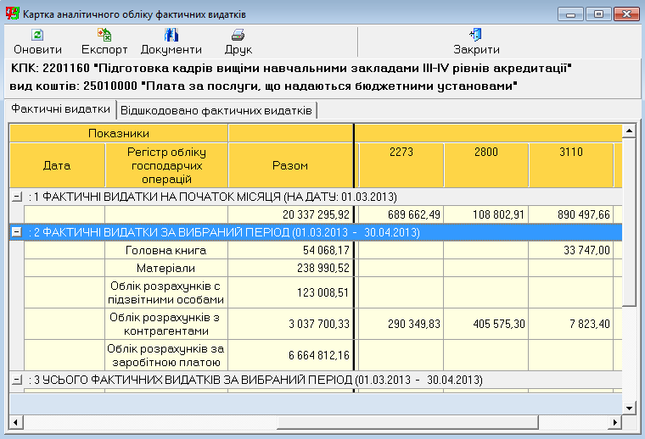

Рис. 2.20. Вид карточки с активированным параметром

«Деталізувати до дати документів»

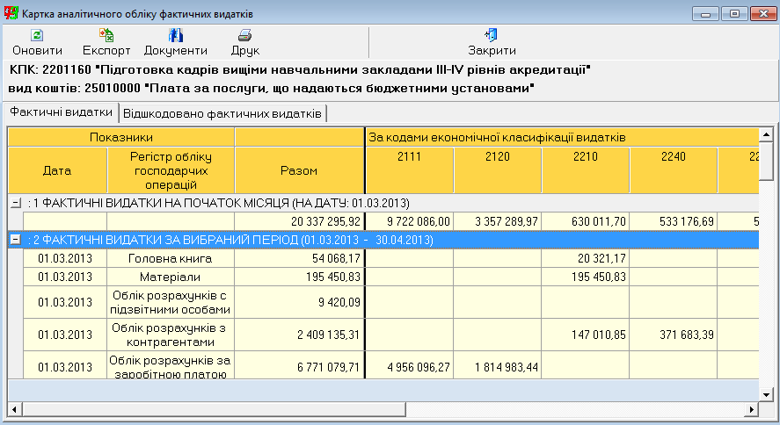

Дополнительным критерием в окне настройки параметров формирования карточки является *вид отражаемых фактических расходов*: формы учета или регистры учета (рис. 2.19). На рис.2.20,2.21 представлены карточки с использованием параметра «форма учета». Карточка с активированным параметром «регистр учета» приведена на рис. 2.22:

Рис. 2.22. Карточка с активированным параметром «регистр учета»

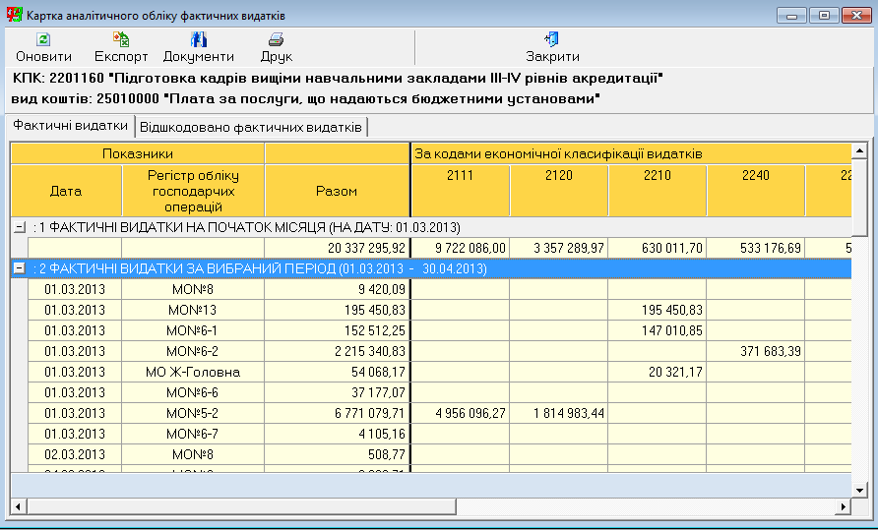

# 2.4. Карточка капитальных расходов

Данный модуль предназначен для формирования и печати карточки по учету необоротных активов организации, в разрезе кодов экономической классификации расходов по общим и специальным фондам. Для работы с карточкой предназначен модуль формирования карточек аналитического учета (рис. 2.6), который вызывается выбором пункта меню системы *«Робота із звітами» -> «Картки аналітичного обліку» -> «Касових/ фактичних/ капітальних видатків».*

Алгоритм работы с карточкой капитальных расходов (формирование карточки, ее печать, расшифровка сумм карточки до документа) аналогичен алгоритму работы с карточкой кассовых расходов.

Особенность работы с данным видом карточки состоит в ***настройке дополнительных параметров*** ее формирования в окне настройки параметров карточки (рис. 2.23) и окне «Аналітична картка капітальних видатків» (рис. 2.24).

Рис. 2.23. Вид окна настройки параметров карточки

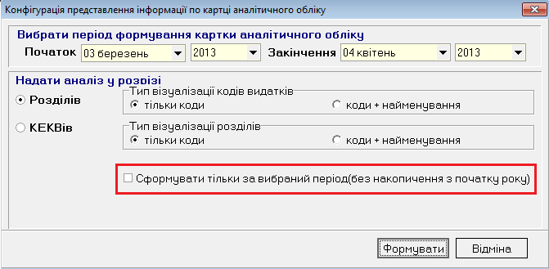

Рис. 2.24. Вид окна «Аналітична картка капітальних видатків»

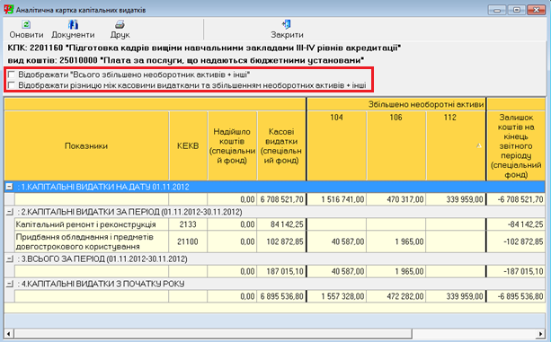

Параметр *«Сформувати тільки за вибраний період (без накопичення з початку року»* (рис. 2.23), используется для формирования карточки капитальных расходов вида (рис. 2.25), предусмотренного Порядком составления карточек и книг аналитического учета бюджетных учреждений №100 от 06.10.2000 г.

Рис. 2.25. Вид карточки, сформированной только за выбранный период

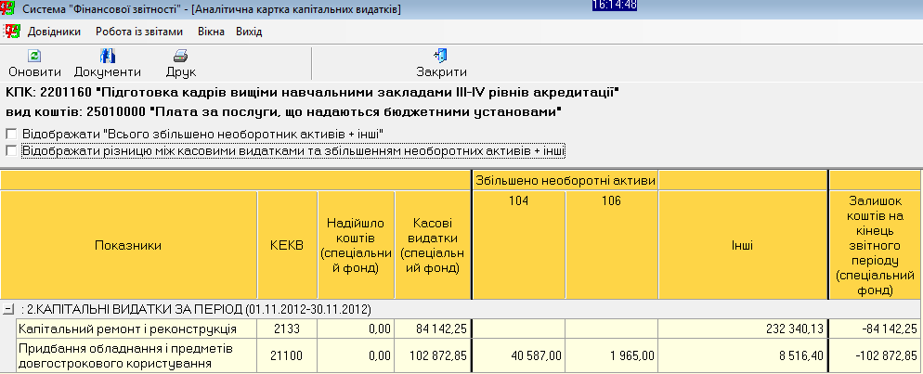

Параметры на панели инструментов окна сформированной карточки капитальных расходов предназначены для добавления столбца с расчетными показателями в сформированную карточку:

1. «*Всього збільшено необоротних активів + інші»* (рис. 2.26);
2. *«Різниця між касовими видатками та збільшенням необоротних активів + інші»* (рис. 2.27)*.*

Для добавления необходимого столбца(-ов), следует поставить галочку на переключателе с соответствующим названием на панели инструментов. Данные параметры действительны независимо от параметра «Сформувати тільки за вибраний період (без накопичення з початку року»,описанного ранее.

Рис. 2.26. Вид карточки с активированным переключателем «Всього збільшено необоротних активів + інші»

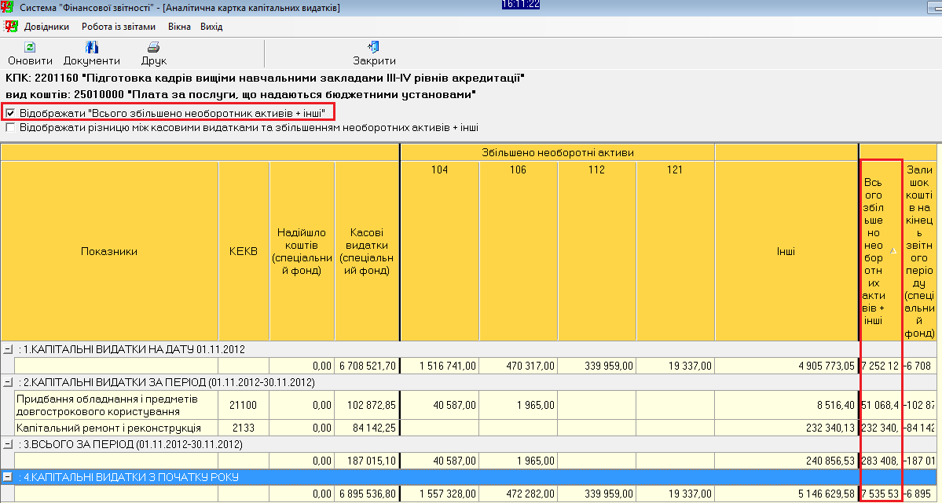

Рис. 2.27. Вид карточки с активированным переключателем «Різниця між касовими видатками та збільшенням необоротних активів + інші»

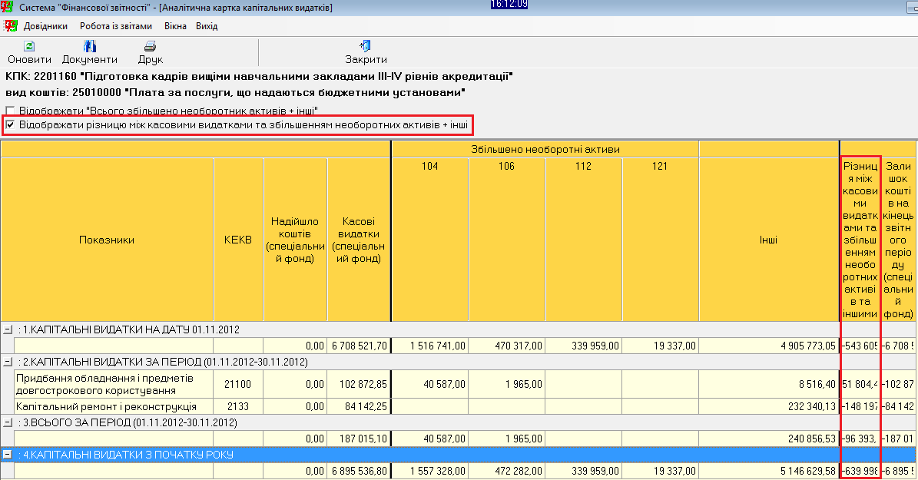

# 2.5. Карточка наличных операций

Данный модуль предназначен для формирования и печати карточки по отображению операций з наличными средствами в кассе бюджетной организации, в разрезе кодов бюджетной классификации и видов средств по общим и специальным фондам. Для работы с карточкой предназначен модуль формирования карточек аналитического учета (рис. 2.6), который вызывается выбором пункта меню системы *«Робота із звітами» -> «Картки аналітичного обліку» -> «Касових/ фактичних/ капітальних видатків».*

Алгоритм работы с карточкой наличных операций расходов (формирование карточки, ее печать, расшифровка сумм карточки до документа) аналогичен алгоритму работы с карточкой кассовых расходов.

Окно настройки параметров карточки имеет следующий вид (рис. 2.28):

Рис. 2.28. Вид окна настройки параметров карточки

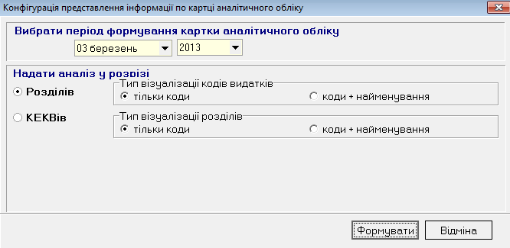

Сформированная карточка изображена на рис. 2.29:

Рис. 2.29. Вид карточки наличных операций

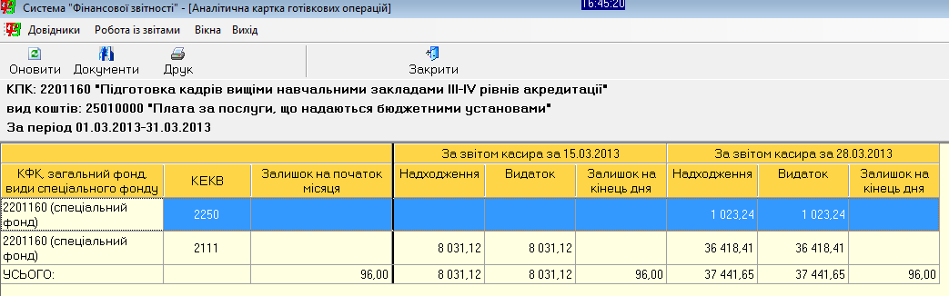

# 2.6. Анализ оборотов по счету

Окно «Робота з оборотами по балансовому рахунку» (рис. 2.30) находится в пункте главного меню *«Робота із звітами» -> «Аналіз оборотів по балансових рахунках»*.

Рис. 2.30. Вид окна «Робота з оборотами по балансовому рахунку»

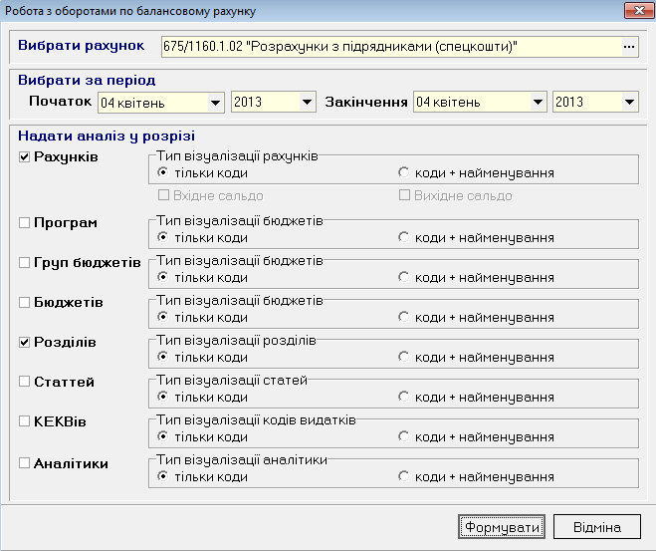

В верхнем блоке данного окна расположено поле для выбора балансового счета, по которому требуется проведение анализа. Это поле ввода сопряжено со справочником балансовых счетов, который вызывается нажатием на кнопку *«…».* После выбора счета необходимо указать период, за который система должна подготовить данные для анализа.

В центральной части представленного окна (рис. 2.30) расположено множество переключателей, которые позволяют выбрать необходимые атрибуты, в разрезе которых будет представлена информация. В настоящий момент в описываемом модуле возможно использование следующих атрибутов: программа финансирования, группа бюджетов, бюджет, раздел, статья, КЕКВы, аналитика. Для выбора необходимых атрибутов необходимо отметить переключатели напротив названия атрибута и уточнить соответствующий тип визуализации атрибута.

После выбора балансового счета, периода отбора данных и атрибутов представления информации, для формирования отчета, необходимо нажать кнопку *«Формувати».* Нажатие кнопки *«Відміна»* приведет к окончанию работы с описываемым модулем.

В появившемся окне «Аналіз оборотів по рахунку» (рис. 2.31) представлена информация об оборотах балансового счета по выбранным параметрам. Если необходимо изменить выбранную конфигурацию параметров представления информации, следует нажать кнопку *«Обновить»* на панели инструментов.

Рис. 2.31. Вид окна «Аналіз оборотів по рахунку»

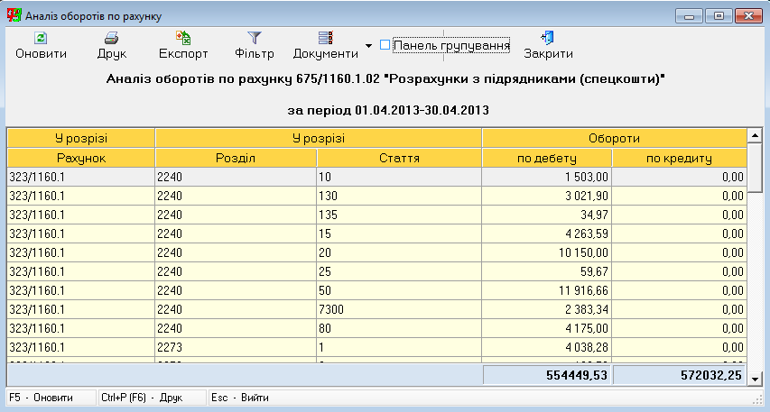

В описываемом модуле реализован удобный интерфейс для фильтрации и группировки сформированных данных. Рассмотрим их более детально.

Для начала ***работы с фильтрами*** необходимо воспользоваться кнопкой *«Фильтр»,* которая присутствуют на панели инструментов.

После нажатия на кнопку *«Фильтр»* в каждом заголовке столбцов таблицы появляется выпадающий список (рис. 2.32).

Рис. 2.12. Вид заголовков столбцов с применением фильтра

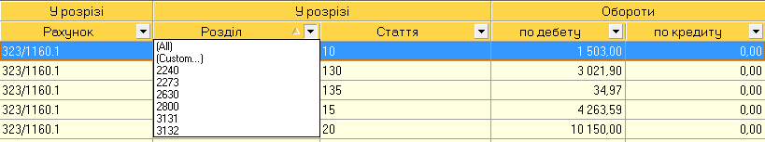

Фильтр позволяет анализировать данные по определенному показателю, который выбирается из любого списка. Для того чтобы отключить функцию фильтра, нужно нажать на кнопку *«Фильтр»* панели инструментов еще раз.

Для начала ***работы с группировкой*** необходимо задействовать переключатель «Панель группировки», который присутствует на панели инструментов. Функция, которую включает переключатель *«Панель группировки»*, позволяет сгруппировать данные по нескольким параметрам данной таблицы.

Для демонстрации описываемой функциональности воспользуемся простым примером. Отметим переключатель *«Панель группировки»*. В результате появляется панель, на которую нужно перенести кнопку с интересующим параметром. Пусть нужным нам параметром будет параметр «Розділ». Нажимаем на него левой кнопкой и мыши и перетаскиваем его на панель группировки (рис. 2.33).

Рис. 2.33. Вид окна при выборе параметра для группировки оборотов

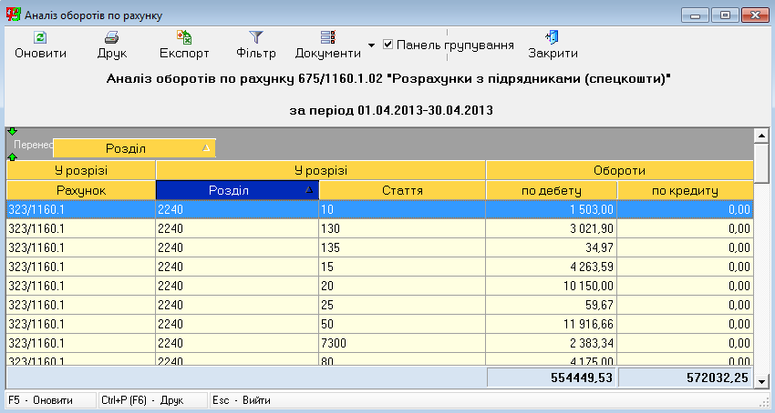

После выполненного действия окно приобретает следующий вид (рис.2.34):

Рис. 2.34. Вид окна после группировки

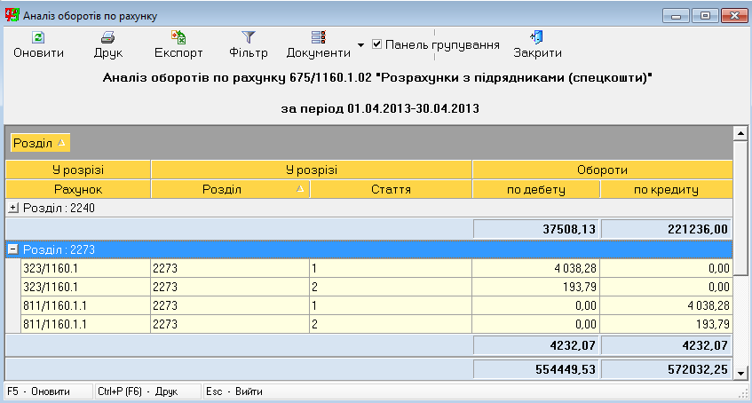

Таким образом, группировать обороты можно по нескольким параметрам, перетаскивая соответствующие кнопки на панель группировки. Отменить группировку можно, убрав галочку с переключателя *«Панель группировки».*

Для расшифровки показателей оборотов до уровня конкретного бухгалтерского документа необходимо воспользоваться кнопкой *«Документы»* панели инструментов. Расшифровать показатели оборотов по балансовому счету можно как по дебету, так и по кредиту. Для выбора необходимого варианта, можно воспользоваться контекстным меню, которое появляется при нажатии на стрелку возле кнопки *«Документы»* (рис. 2.35).

Рис. 2.35. Кнопка выбора расшифровки документов

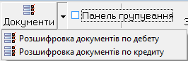

В появившемся окне «Розшифровка оборотів по рахунках (Реєстр документів)» появляется реестр бухгалтерских документов, представленный следующими атрибутами: дата проведения; номер документа; тип документа; балансовый счет в дебете; балансовый счет в кредите; сумма проводки; идентификатор пользователя (рис.2.36).

Рис. 2.16. Вид окна «Розшифровка оборотів по рахунках»

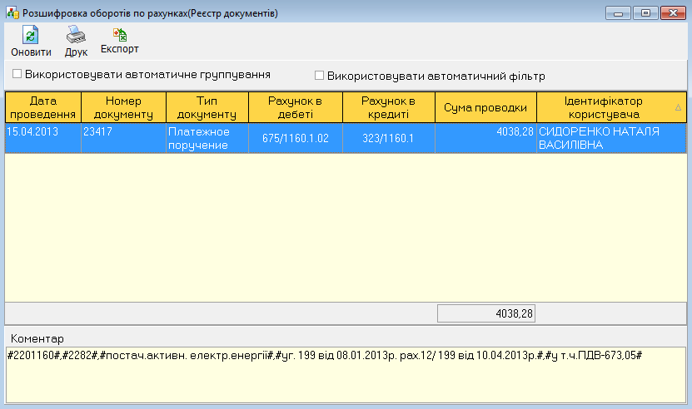

В реестре бухгалтерских документов реализован описанный выше интерфейс фильтрации и группировки.

Для сохранения сформированных данных в файл excel используется функция *«Экспорт»* на панели инструментов. В появившемся окне необходимо ввести имя файла и выбрать место для его хранения (рис. 2.37). Файл автоматически сохраняется в формате .xls.

Рис. 2.37. Окно сохранения данных отдельным файлом

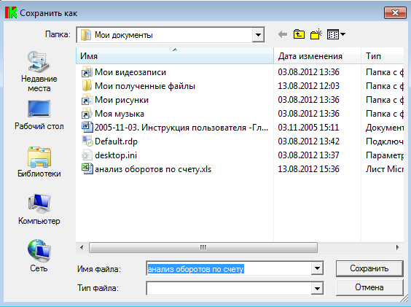

Для ***печати сформированных данных*** по анализу оборотов балансового счета необходимо нажать на кнопку *«Печать»* панели инструментов.

Появившееся окно (рис. 2.38) позволяет настроить параметры печати (шрифт, размер кегля, размеры полей, ориентацию страницы).

Рис. 2.38. Окно настройки печати

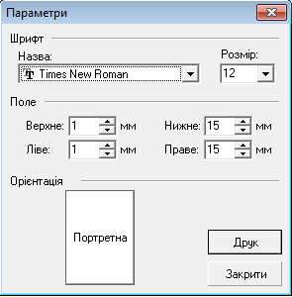

После нажатия кнопки *«Печать»* пользователь имеет возможность предварительного просмотра печатаемых данных (рис. 2.39):

Рис. 2.39. Окно предварительного просмотра документа

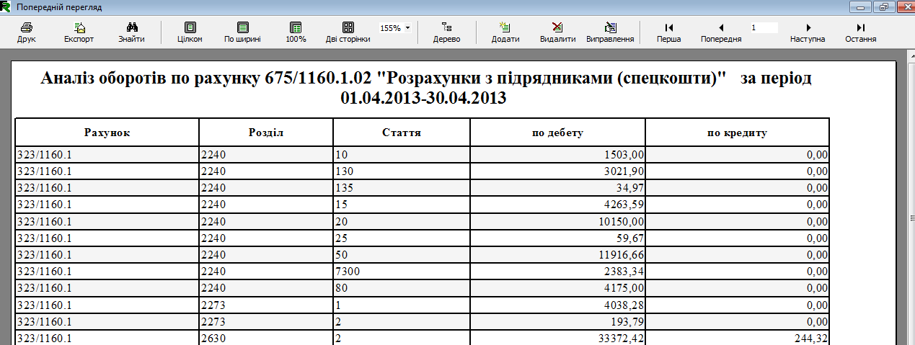

Для отмены печати необходимо закрыть окно предварительного просмотра.

# 2.7. Анализ движения средств (доходы и расходы)

Данный модуль предназначен для анализа движения средств по доходной и расходной частям бюджета организации, с помощью формирования и печати соответствующих отчетных форм. Для вызова модуля (рис. 2.40) следует выбрать пункт главного меню *«Робота із звітами» -> «Аналіз руху коштів (доходи і видатки)».*

Алгоритм работы с шаблонами отчетных форм аналогичен алгоритму работы с шаблонами карточек аналитического учета, описанного в подразделе 2.1.

## 1) Отчет по кассовому движению средств

Для формирования отчета по кассовому движению средств, следует выделить шаблон (параметры, по которым будет формироваться карточка), и нажать кнопку *«Сформувати звіт по касовому руху»* на панели инструментов (рис. 2.40).

Рис. 2.40. Формирование отчета по кассовому движению средств

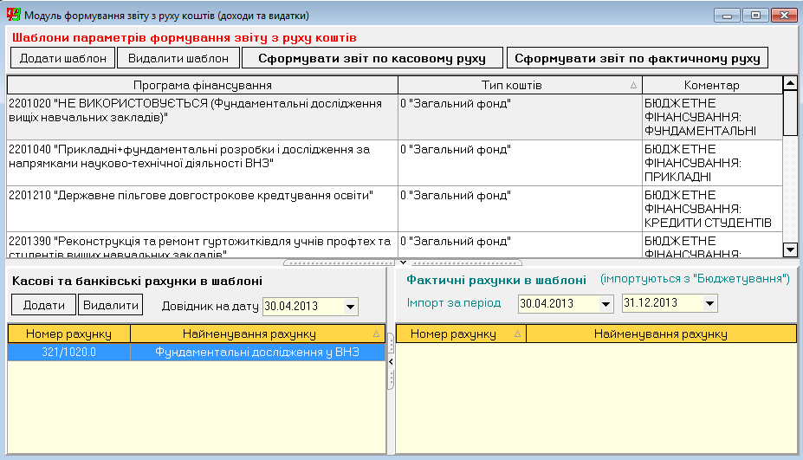

В окне настройки параметров карточки (рис. 2.41) необходимо указать период из выпадающих списков, за который система должна подготовить данные для анализа.

Информация в сформированном отчете может иметь два варианта вида визуализации данных (рис. 2.41): «только коды» разделов и «коды + наименования» разделов. Пользователь может выбрать необходимый ему вид, активацией радиокнопки с соответствующим названием напротив выбранного ранее атрибута карточки.

Рис. 2.41. Настройка параметров карточки

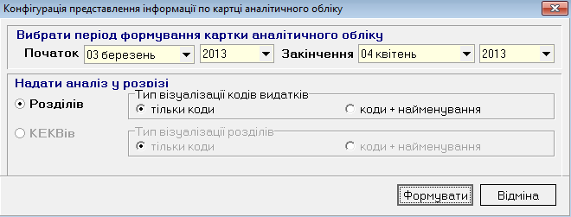

После произведенных настроек, необходимо нажать кнопку *«Формувати».* Нажатие кнопки *«Відміна»* приведет к окончанию работы с описываемым модулем.

В появившемся окне «Картка аналітичного обліку касових видатків» (рис. 2.42) представлена информация о движении денежных средств в кассе за выбранный период. Для просмотра данных по всем кодам экономической классификации расходов, следует воспользоваться инструментом прокрутки содержимого таблицы в нижнем блоке окна (рис. 2.42).

Рис. 2.42. Вид окна «Звіт з обліку руху коштів (касові доходи та видатки)»

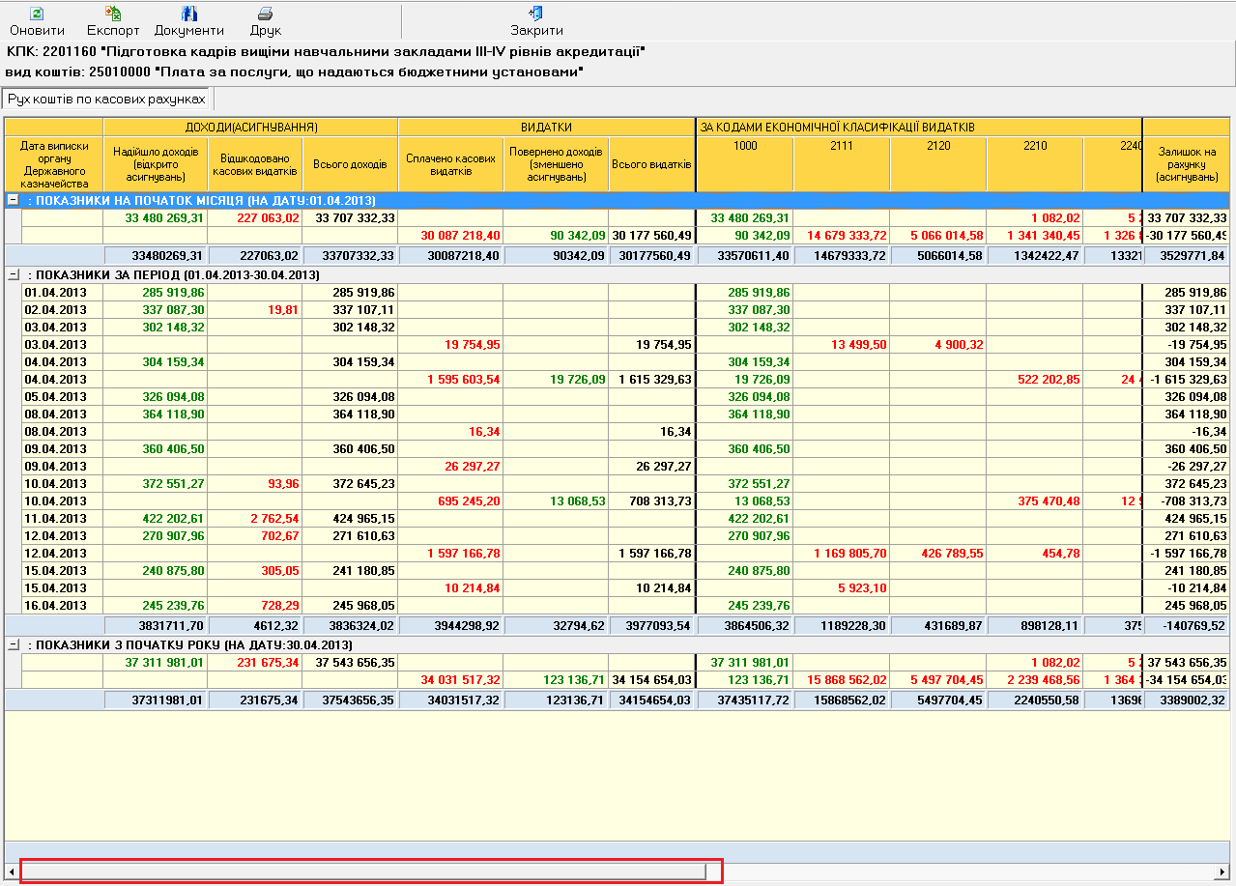

## 2) Отчет по фактическому движению средств

Для формирования отчета по фактическому движению средств, следует выделить шаблон (параметры, по которым будет формироваться карточка), и нажать кнопку *«Сформувати звіт по фактичному руху»* на панели инструментов (рис. 2.40).

В окне настройки параметров карточки (рис. 2.41) необходимо указать период из выпадающих списков, за который система должна подготовить данные для анализа.

Информация в сформированном отчете может иметь два варианта вида визуализации данных (рис. 2.41): «только коды» разделов и «коды + наименования» разделов. Пользователь может выбрать необходимый ему вид, активацией радиокнопки с соответствующим названием напротив выбранного ранее атрибута карточки.

После произведенных настроек, необходимо нажать кнопку *«Формувати».* Нажатие кнопки *«Відміна»* приведет к окончанию работы с описываемым модулем.

В появившемся окне «Картка аналітичного обліку фактичних видатків» (рис. 2.43) представлена информация о движении денежных средств по кассовым счетам за выбранный период. Для просмотра данных по всем кодам экономической классификации расходов, следует воспользоваться инструментом прокрутки содержимого таблицы в нижнем блоке окна (рис.2.43).

Рис. 2.43. Вид окна «Звіт з обліку руху коштів (фактичні доходи та видатки)»

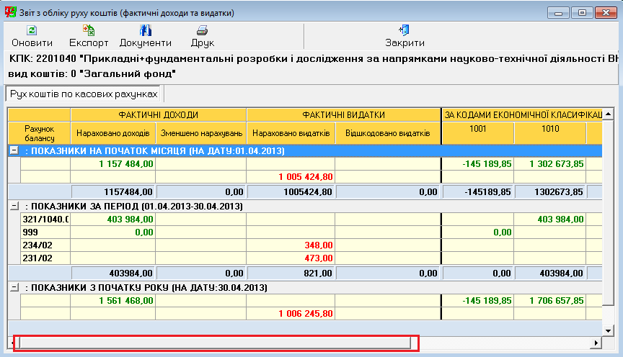

# 2.8. Анализ начислений заработной платы

Данный модуль предназначен для детального анализа начисленной заработной платы в разрезе необходимых аналитических показателей за выбранный период. Для вызова окна модуля следует выполнить *«Робота із звітами» -> «Реєстр нарахувань».*

## Формирование аналитического отчета

После вызова модуля появится окно настройки аналитических параметров, которое состоит из двух вкладок: основные (рис. 2.44) и дополнительные параметры (рис. 2.45) и верхнего блока окна, для настройки периода работы с данными. Период настраивается из выпадающих списков.

***Вкладка «Основні параметри»*** (рис. 2.44) содержит аналитические параметры, в разрезе которых система может предоставлять информацию по начисленной заработной плате. В настоящий момент времени в описываемом модуле возможно использование следующих параметров: программа финансирования, тип финансирования, группа бюджетов, бюджет, подразделение, вид оплаты, должность, тип персонала и категория персонала. Для выбора необходимых параметров следует поставить галочки на переключателях напротив названия интересующего параметра и уточнить соответствующий тип его визуализации.

Рис. 2.44. Вид окна «Робота з нарахуваннями зарплати».

Вкладка «Основні параметри»

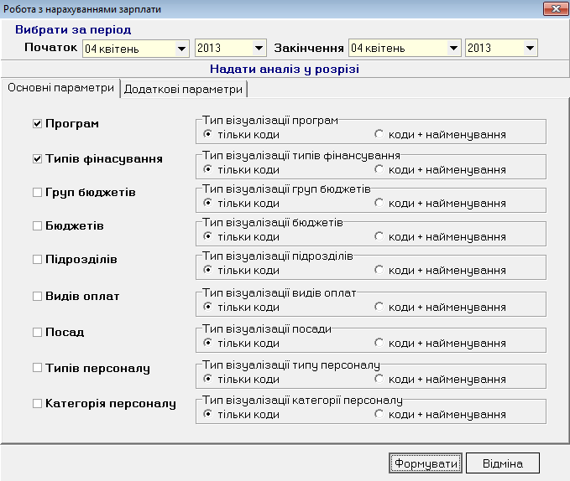

***Вкладка «Додаткові параметри»*** (рис. 2.45) содержит атрибуты, которые позволяют детализировать информацию, для углубленного анализа начислений заработной платы, по следующим данным: тарифный разряд, группа должности, корневое подразделение, шифр вида оплаты, приложение должности, период расчета, период, за который происходит начисление.

Рис. 2.45. Вид окна «Робота з нарахуваннями зарплати».

Вкладка «Додаткові параметри»

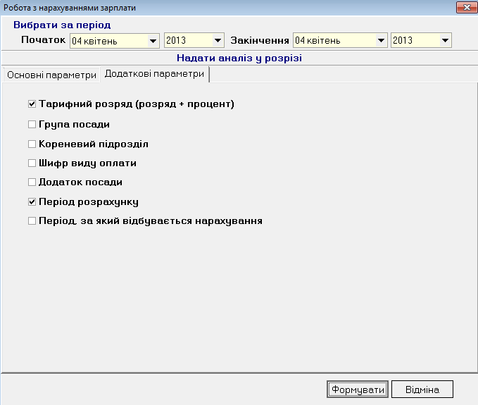

После настройки периода отбора данных и параметров представления информации для формирования отчета, необходимо нажать кнопку *«Формувати».* Нажатие кнопки *«Відміна»* приведет к окончанию работы с описываемым модулем.

Содержимое окна «Аналіз нарахувань заробітної плати» (рис. 2.46) представляет собой таблицу, заголовки которой обозначают выбранные параметры для анализа. В правом нижнем блоке окна приводятся итоговые суммы за выбранный период по фондам типов начислений. В верхнем блоке окна расположена панель инструментов, функциональность которой будет рассмотрена далее.

Рис. 2.46. Вид окна «Аналіз нарахувань заробітної плати»

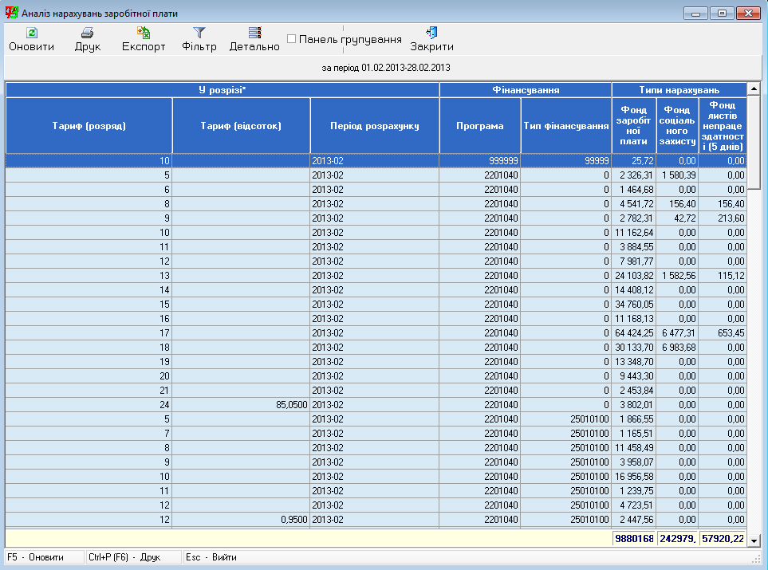

В случае если выбранные параметры для анализа необходимо изменить, следует нажать кнопку *«Оновити»* на панели инструментов, что вызовет окно «Робота з нарахуваннями заробітної плати»(рис. 2.44).

## Печать аналитической таблицы по начислениям

Для печати сформированной аналитической таблицы по начислениям заработной платы следует нажать кнопку *«Друк»* на панели инструментов (рис. 2.46). Появится окно настройки печати (рис. 2.47), позволяющее настроить параметры печати (шрифт, размер кегля, размеры полей, ориентацию страницы).

Рис. 2.47. Окно настройки печати



После нажатия кнопки *«Печать»* пользователь имеет возможность предварительного просмотра печатаемых данных (рис. 2.48):

Рис. 2.48. Окно предварительного просмотра документа

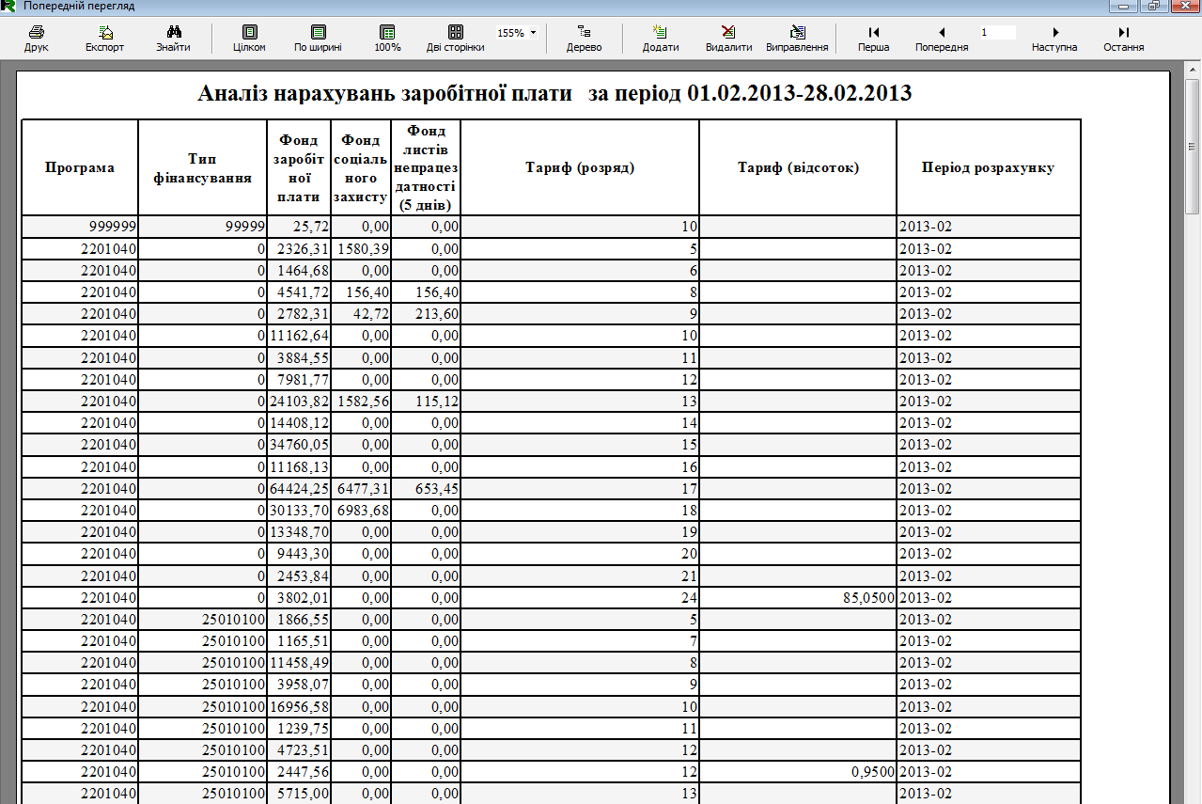

Для отмены печати необходимо закрыть окно предварительного просмотра.

## Способы детализации информации по начислениям

Чтобы детализировать приведенную информацию по начислениям в разрезе физических лиц и видов начислений, следует выделить необходимую строку в таблице окна «Аналіз нарахувань заробітної плати» и нажать кнопку *«Детально»* на панели инструментов (рис. 2.46). В левом блоке появившегося окна «Розшифровка нарахувань» приведена информация по физическим лицам с детализацией сумм по фондам заработной платы, социальной защиты и листков нетрудоспособности. При нажатии на строку с данными о физическом лице, в правом блоке окна появится информация по выбранному человеку в разрезе видов начислений (рис. 2.49).

Рис. 2.49. Работа с информацией по начислениям заработной платы

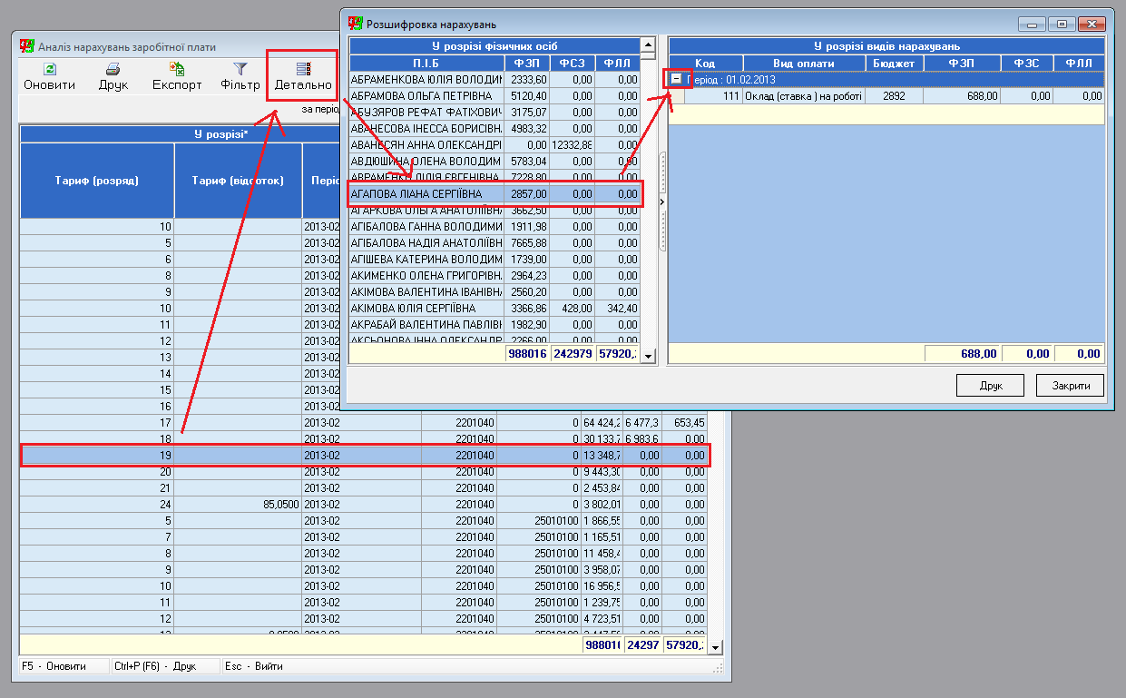

Данные по расшифровке начислений также можно распечатать, используя кнопку *«Друк»* в нижнем блоке окна *«Розшифровка нарахувань».* Перед печатью появляется окно предварительного просмотра (рис. 2.50).

Рис. 2.50. Окно предварительного просмотра документа

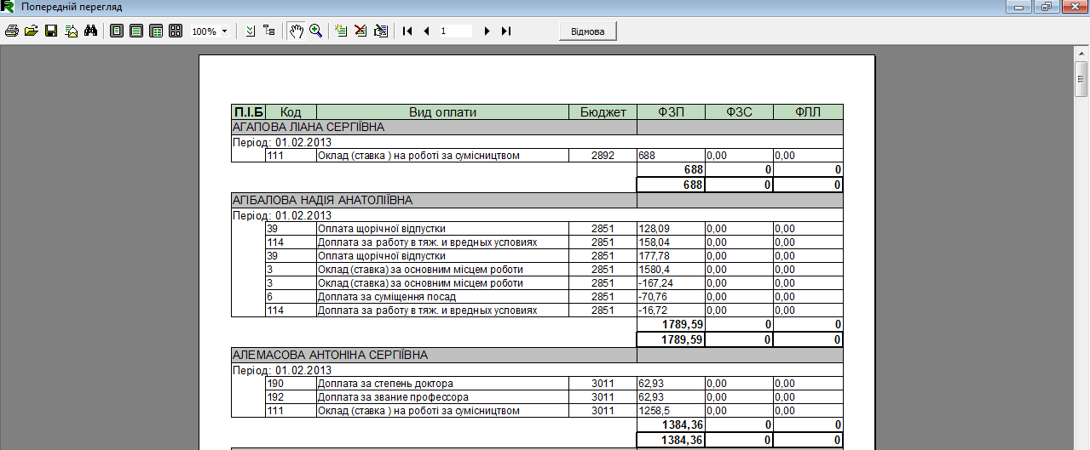

## Сохранение данных отдельным файлом

Для сохранения данных в таблице окна «Аналіз нарахувань заробітної плати» в виде отдельного документа с расширением .xls, следует нажать кнопку *«Експорт»* на панели инструментов (рис. 2.46). В появившемся окне необходимо ввести имя файла и выбрать место для его хранения (рис. 2. 51).

Рис. 2.51. Окно сохранения данных отдельным файлом

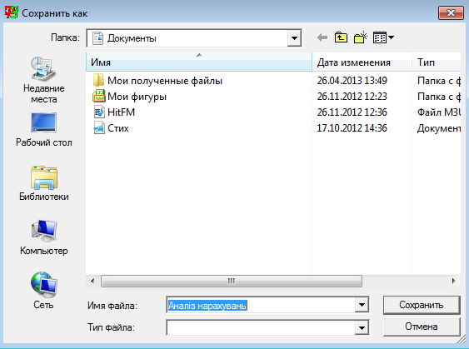

Данный модуль предлагает удобную функциональность по работе с информацией. Для этого предусмотрены два варианта – фильтр и группировка данных. Детальная работа с каждым из них описана в подразделе 2.2.

# 2.9. Формы финансовой отчетности

Данный модуль предназначен для формирования и печати двух форм годовой отчетности: форма 2 (Отчет о финансовых результатах) и форма 4 (Отчет о движении денежных средств). Для работы с ним следует выполнить *«Робота із звітами» -> «Форми фінансової звітності».* Окно настройки форм отчетности содержит реестр форм и панель инструментов для работы с ними (рис. 2.52).

Рис. 2.52. Вид окна «Робота з формами фінансової звітності»

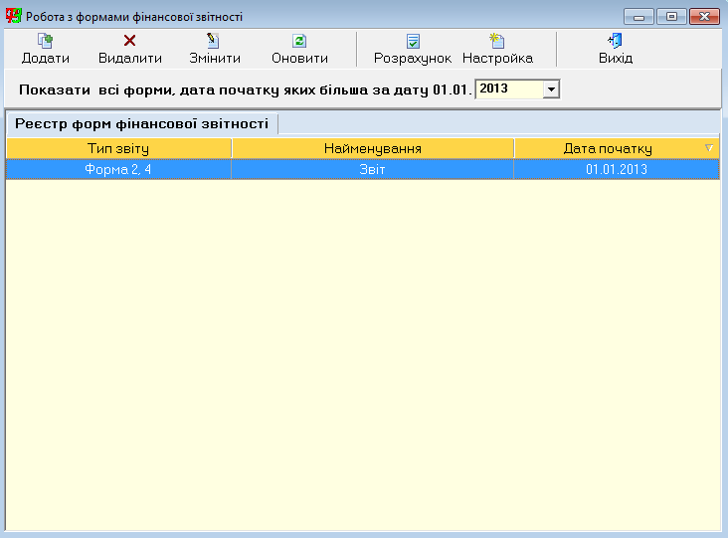

## Создание формы финансовой отчетности

Чтобы создать новую форму финансовой отчетности, следует нажать кнопку *«Додати»* на панели инструментов. В появившемся окне «Робота з інформацією по формі» (рис. 2.53) следует ввести название формы и выбрать дату начала ее формирования. Для указания месяца начала формирования формы, отличного от предложенного системой, необходимо поставить галочку на переключателе возле поля *«Місяць»* и выбрать нужный месяц из выпадающего списка.

Рис. 2.53. Вид окна «Робота з інформацією по формі»

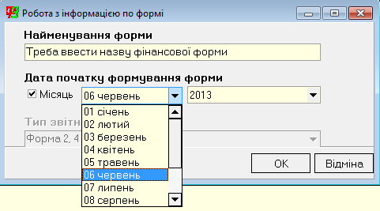

После произведенных действий, следует нажать кнопку *«ОК»*, в результате чего созданная форма появится в реестре форм главного окна модуля (рис. 2.52).

После создания шаблона формы, следует настроить параметры формирования отчетности. Для этого необходимо нажать кнопку *«Настройка»* на панели инструментов (рис. 2.52), предварительно выделив шаблон в реестре. Появившееся окно «Конфігурація форм фінансової звітності» (рис. 2.54) содержит три вкладки: «Рахунки балансу», «Програми/ групи бюджетів», «Залишки на початок періоду». Для дальнейшей работы в данном окне следует настроить дату, на которую будет предоставляться справочная информация системы, из выпадающего календаря в верхнем блоке окна. Кнопка *«Оновити»* на панели инструментов всех вкладок позволяет обновить данные, после ввода информации или настройки параметров.

Рис. 2.54. Вид окна «Конфігурація форм фінансової звітності»

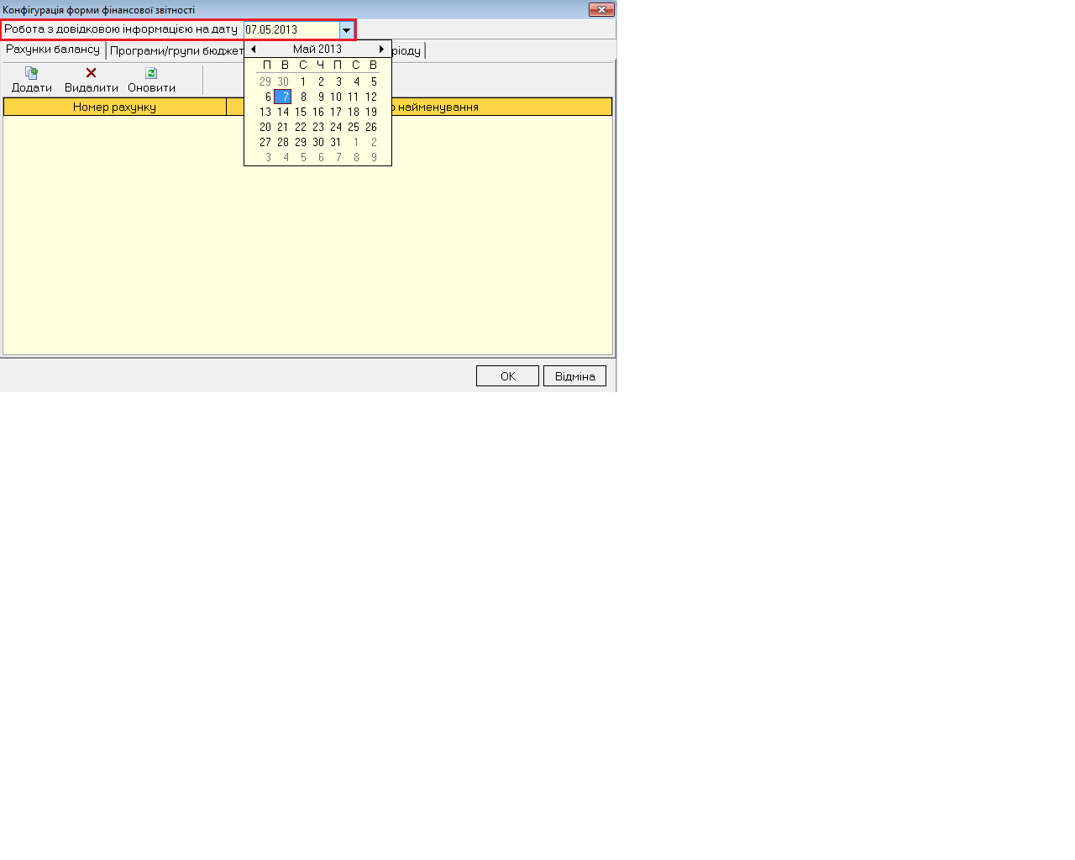

***Вкладка «Рахунки балансу»*** содержит стандартную функциональность по работе с балансовыми счетами, которая включает добавление и удаление счета. После нажатия на кнопку *«Додати»* на панели инструментов, появляется Справочник балансовых счетов на первое число указанного в верхнем блоке окна месяца (рис. 2.55). Для ускорения поиска счета в Справочнике можно воспользоваться набором первых его цифр с клавиатуры, предварительно выделив любой счет в реестре Справочника. Выбрать счет позволяет кнопка *«Вибір»* на панели инструментов или двойное нажатие на строку с необходимым счетом.

Для удаления счета следует его выделить в реестре счетов данной вкладки и нажать кнопку *«Видалити»* на панели инструментов.

Рис. 2.55. Вид Справочника балансовых счетов

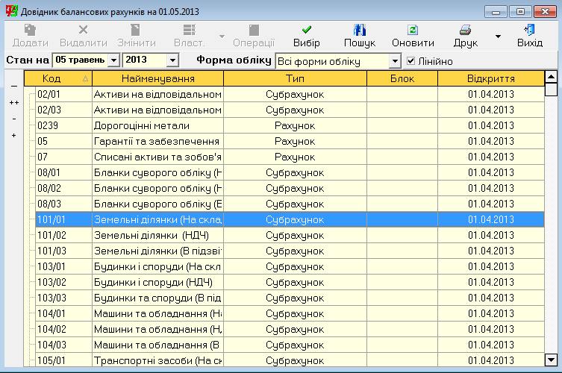

***Вкладка «Програми/ групи бюджетів»*** (рис. 2.56) состоит из двух дополнительных вкладок «Програма + тип коштів» и «Група бюджетів». Ввод информации в одной из них исключает возможность использовать функциональность другой. Они содержат стандартную функциональность по работе с соответствующими параметрами, которая включает их добавление и удаление.

Рис. 2.56. Вид вкладки «Програма + тип коштів»

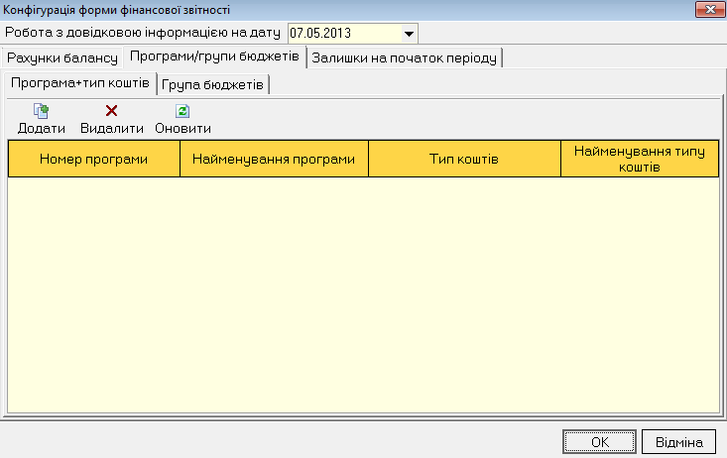

После нажатия на кнопку *«Додати»* на панели инструментов вкладки ***«Програма + тип коштів»***, появляется Справочник программ финансирования (рис. 2.57). Для выбора программы следует нажать кнопку *«Вибір»* на панели инструментов или дважды нажать левой кнопкой мыши на строку с необходимой программой. После выбора программы следует выбрать тип средств из появившегося Справочника типов средств (рис.2.58). В результате вкладка заполняется краткой информацией о выбранных параметрах (рис. 2.59).

Рис. 2.57. Вид Справочника программ финансирования

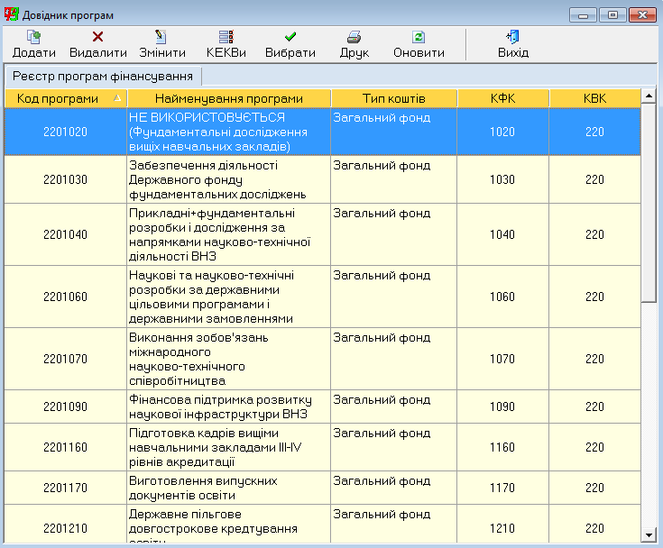

Рис. 2.58. Вид Справочника типов средств

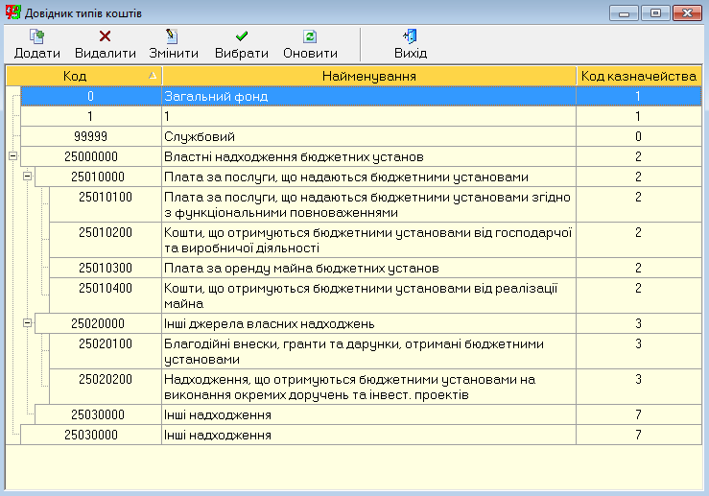

Рис. 2.59. Вид вкладки «Програма + тип коштів» после ввода параметров

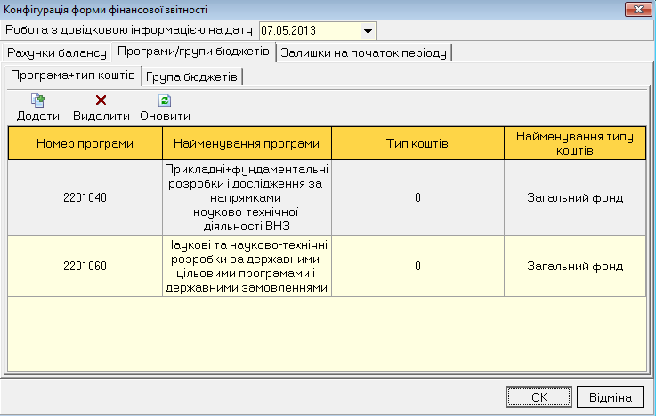

***Вкладка «Група бюджетів»*** заполняется из Справочника групп бюджетов (рис. 2.60), выполняя описанный ранее алгоритм действий.

Рис. 2.60. Вид Справочника групп бюджетов

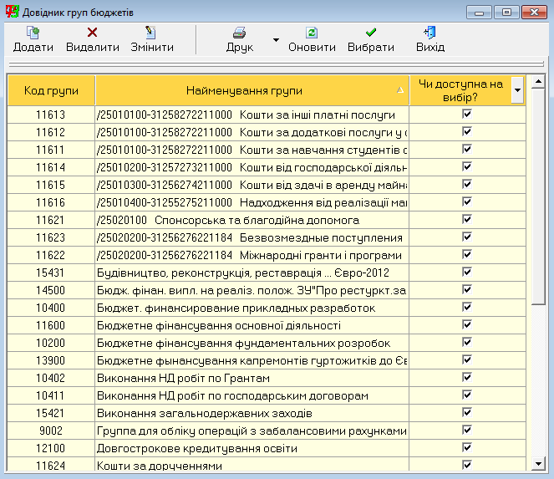

Если необходимо указать остатки на начало отчетного периода, следует воспользоваться ***вкладкой «Залишки на початок звітного періоду»***. Для вызова окна по работе с остатками необходимо нажать кнопку *«Додати»* на панели инструментов.

Рис. 2.61. Вид вкладки «Залишки на початок звітного періоду»

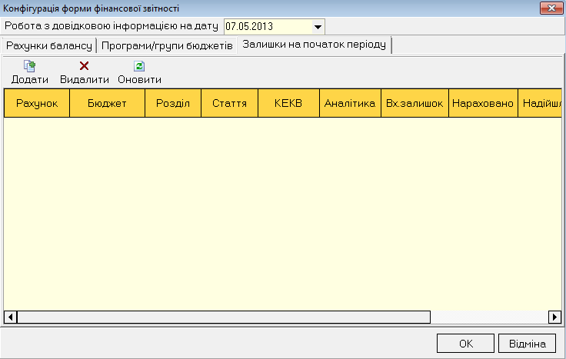

Для ввода данных в окне «Робота з залишками» в полях «Рахунок», «Бюджет» используются выпадающие списки, в которых приведены данные введенные в соответствующих вкладках окна «Конфігурація фінансової звітності» (рис. 2.52). Раздел заполняется автоматически, посредством выбора статьи из Справочника разделов/ статей доходов и расходов (рис.2.63), КЕКВ – из Справочника кодов расходов (рис.2.64), и аналитика – из Справочника аналитик (рис. 2.65). Поля, где предусмотрен ввод сумм, оснащены калькулятором, который вызывается нажатием на стрелку в соответствующем поле.

Рис. 2.62. Вид окна «Робота з залишками»

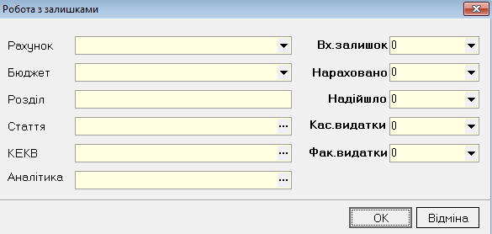

Рис. 2.63. Вид Справочника разделов/ статей доходов и расходов

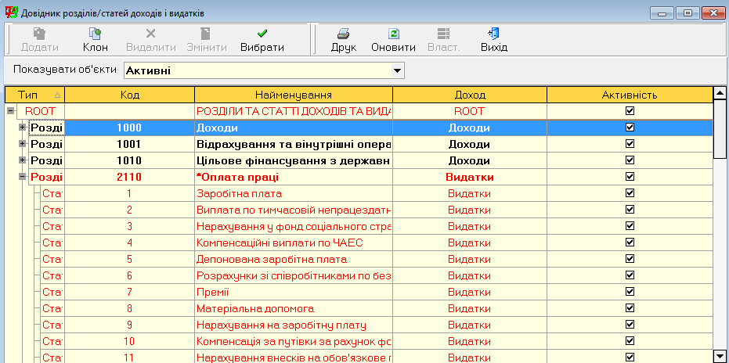

Рис. 2.64. Вид Справочника кодов расходов

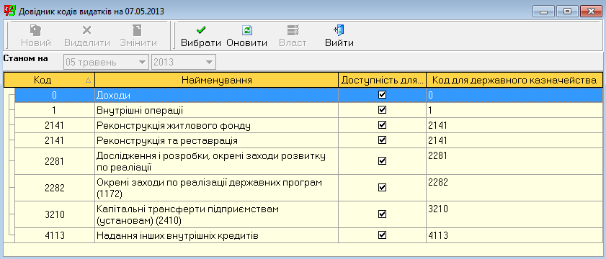

Рис. 2.65. Вид Справочника аналитик

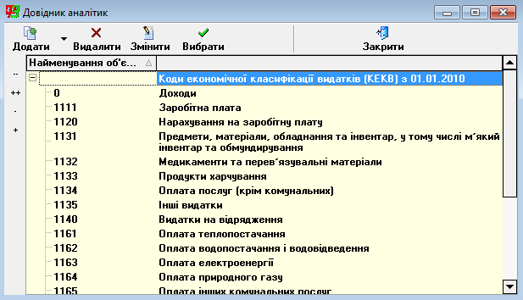

После настройки параметров по остаткам следует нажать кнопку «ОК» для подтверждения ввода информации по ним и их учета при формировании созданной формы финансовой отчетности.

## Расчет формы финансовой отчетности

Для расчета формы финансовой отчетности используется кнопка *«Розрахунок»* на панели инструментов (рис. 2.52). Перед ее нажатием, следует выделить необходимую форму в реестре. В появившемся окне «Конфігурація форм фінансової звітності» (рис. 2.66) параметры, в разрезе которых будет представлена информация в отчете. Для выбора необходимых параметров следует поставить галочки на переключателях напротив названия интересующего параметра и уточнить соответствующий тип его визуализации. До формирования отчета следует указать период для расчета данных в верхнем блоке окна из выпадающих списков.

Рис. 2.66. Вид окна «Конфігурація форм фінансової звітності»

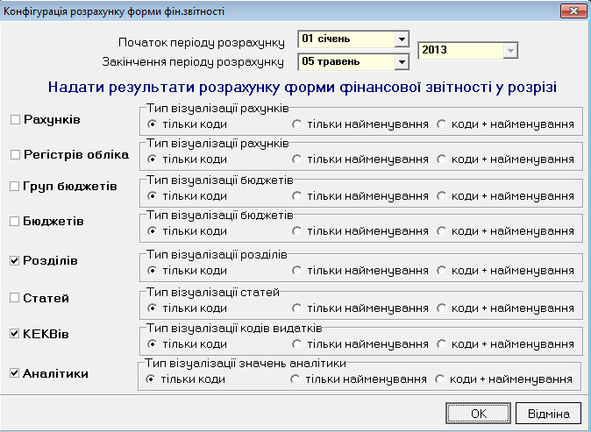

Окно «Фінансовий звіт» содержит аналитическую и расчетную информацию, представленную в виде таблицы (рис. 2.67).

Рис. 2.67. Вид окна «Фінансовий звіт»

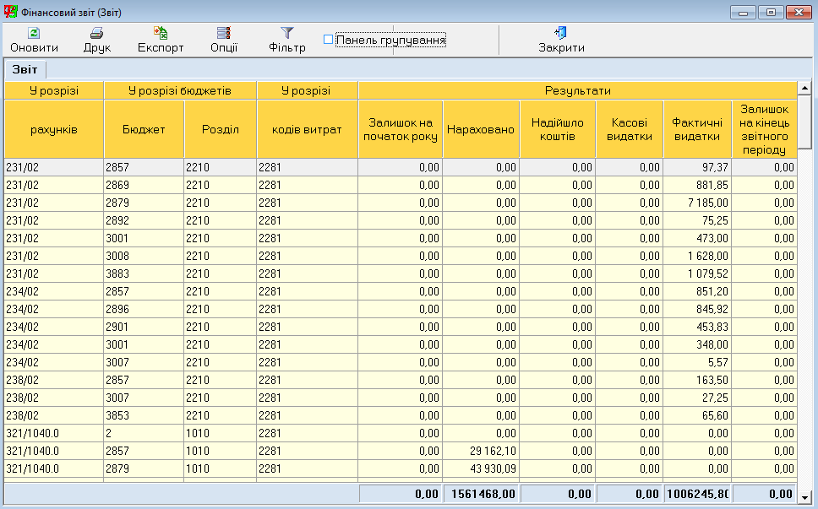

Сформированный отчет можно распечатать, используя кнопку *«Друк»*, и сохранить, используя кнопку *«Експорт».*

В данном окне реализована удобная функциональность по работе с данными – фильтрация и группировка. Алгоритм работы с ними описан в подразделе 2.2.

Если необходимо изменить аналитические параметры формирования отчетности, следует нажать кнопку *«Оновити»* на панели инструментов, в результате чего появится окно «Конфігурація форм фінансової звітності» (рис. 2.66).

# РАБОТА СО СПРАВОЧНИКАМИ

# СПРАВОЧНИК КОДОВ РАСХОДОВ

Справочник используется для ведения учета кодов расходов: их создания, редактирования информации по ним, удаления и проставления свойств, данные по которым используются в других системах.

Для работы со справочником кодов расходов необходимо открыть соответствующее окно (рис. 3.1), выбрав пункт меню *«Довідники» -> «Довідник кодів витрат».* В окне представлена следующая информация о кодах расходов: номер, наименование, активность для использования системой и код государственного казначейства.

Рис. 3.1. Вид справочника кодов расходов

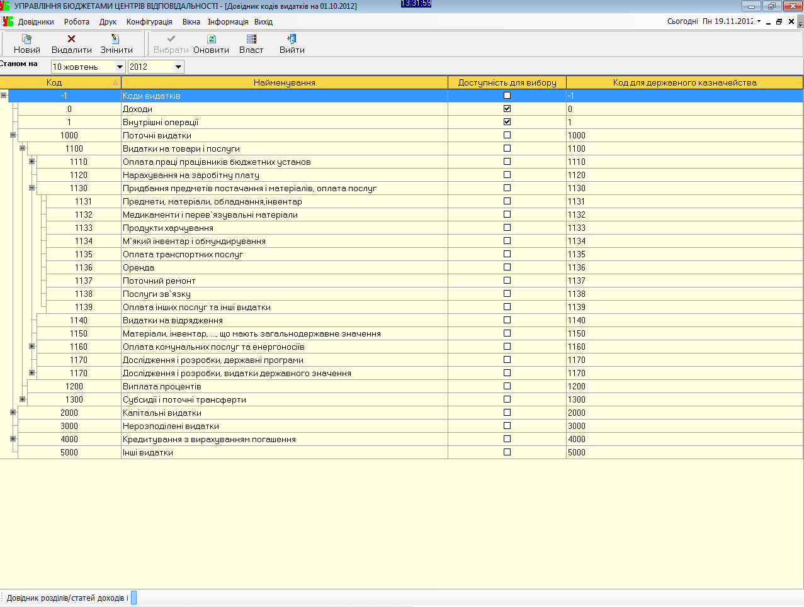

Для корректной работы со справочником следует выбрать дату из выпадающего списка (рис.3.2), на которую будет представлен реестр кодов расходов, и нажать кнопку *«Оновити»* на панели инструментов.

Рис. 3.2. Вид выпадающего списка для выбора даты

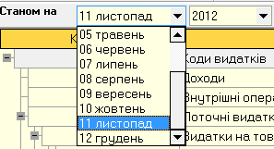

## Добавление нового КЕКВа

Чтобы добавить новый код расходов используется кнопка *«Новий»* на панели инструментов. По нажатию на нее появляется окно *«Робота з інформацією по КЕКВ»* (рис. 3.3). Оно содержит поля для заполнения с клавиатуры: *«Код КЕКВ», «Найменування КЕКВ», «Код державного казначейства»*, и переключатель *«Доступність для вибору в інших бухгалтерських системах»*.

Рис. 3.3. Вид окна добавления нового КЕКВа

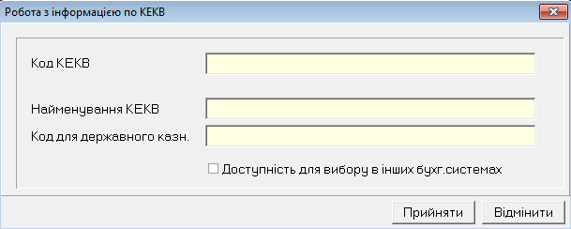

После введения всех данных следует нажать на кнопку *«Прийняти»* или *«Відмінити»* - для отмены создания нового КЕКВа.

## Изменение информации по КЕКВу

Для редактирования информации по КЕКВу, следует выделить его в реестре и нажать кнопку *«Змінити»* на панели инструментов. В результате появится окно *«Робота з інформацією по КЕКВ»* (рис.3.4) с заполненными полями. Редактировать данные возможно с клавиатуры, предварительно поставив курсор в соответствующее поле.

Рис. 3.4. Окно для редактирования информации по КЭКВу

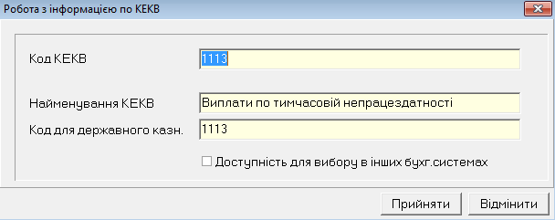

## Удаление КЕКВа

Для удаления объекта из справочника следует выделить его и нажать кнопку *«Видалити»* на панели инструментов.

В результате появится окно подтверждения удаления (рис.3.5) с названием удаляемого объекта, в котором для удаления следует нажать на *«Так»*, для отмены удаления – *«Ні»*.

Рис. 3.5. Окно подтверждения удаления

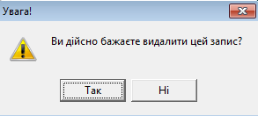

## Проставление свойств на КЕКВах

На любой КЕКВ из реестра справочника кодов расходов можно проставить необходимые свойства из справочника свойств (рис. 3.6)

Рис. 3.6. Вид справочника свойств

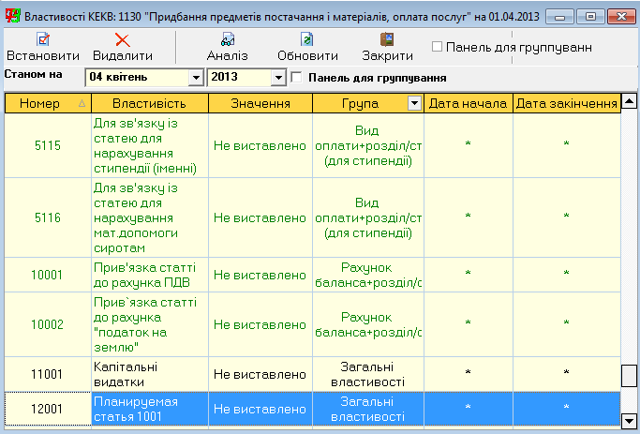

Чтобы проставить свойство следует выделить объект справочника и нажать на кнопку *«Властивості»* на панели инструментов. Появившееся окно содержит реестр свойств системы, которые имеют уникальный номер, наименование, значение (выставлено/ не выставлено), группу (Общая группа, Зарплата, Кассовые расходы и др.), период активности на определенном объекте. Вначале необходимо выбрать дату из выпадающего списка, с которой будет установлено свойство. Затем выбрать его в реестре и нажать на кнопку *«Встановити»* на панели инструментов. Дата окончания активности свойства автоматически выставляется в виде бесконечности.

Для окончания работы со справочником следует воспользоваться кнопкой *«Вихід»* на панели инструментов.

# СПРАВОЧНИК ПРОГРАММ ФИНАНСИРОВАНИЯ

Справочник предназначен для ведения реестра программ финансирования, используемых в системах комплекса «Система финансово-ориентированного менеджмента ВУЗа». Он позволяет создавать новую программу, редактировать информацию по существующим, устанавливать связь между программами и кодами расходов, удалять программы.

Для работы со справочником программ финансирования необходимо открыть соответствующее окно (рис. 3.7), выбрав пункт меню *«Довідники» -> «Довідник програм фінансування»*. В окне представлена следующая информация о программах финансирования: код, наименование, тип средств, номера КФК и КВК.

Рис. 3.7. Вид справочника программ финансирования

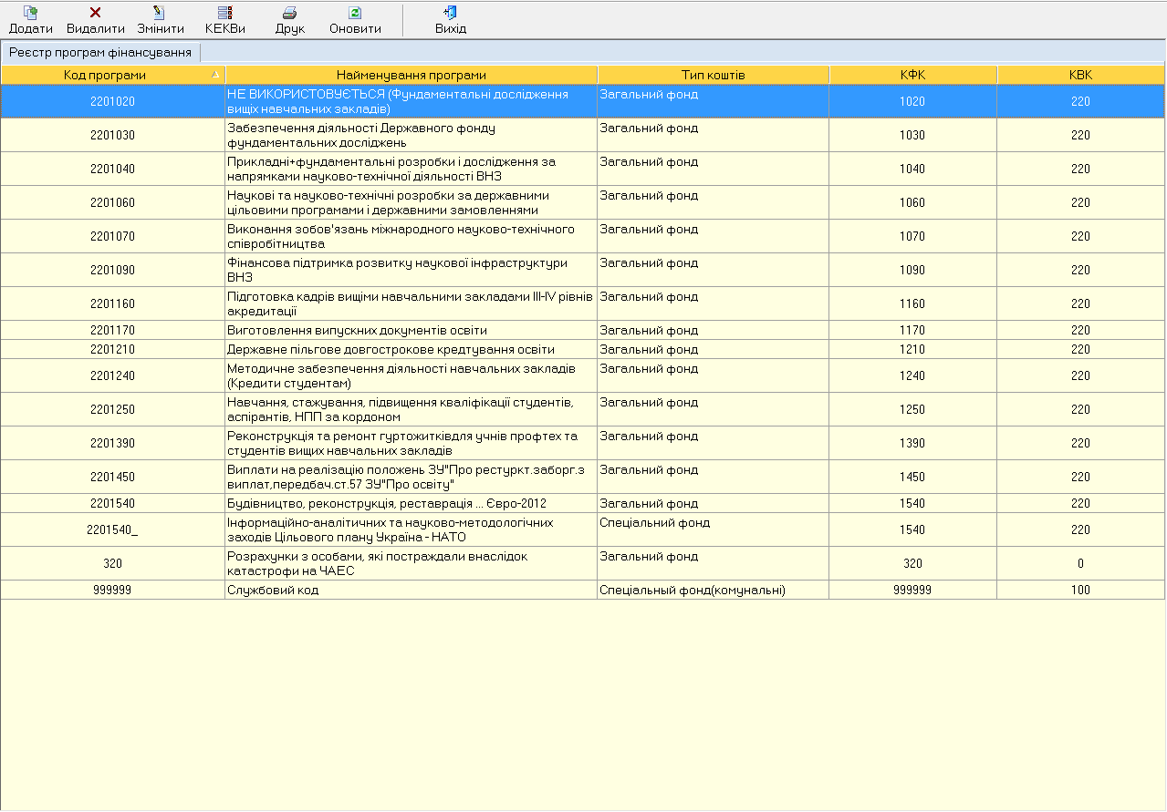

## Добавление программы финансирования

Добавление программы осуществляется с помощью окна *«Робота с інформацією по програмі фінансування»* (рис. 3.8). Оно содержит следующие поля для заполнения с клавиатуры: *«Код», «Найменування», «КФК», «КВК»*. Поле *«Код витрат за замовченням»* заполняется из справочника кодов расходов (рис. 3.1). В реестре КЕКВов выделяется необходимый код и нажимается кнопка *«Вибір»* на панели инструментов.

Рис. 3.8. Вид окна создания программы финансирования

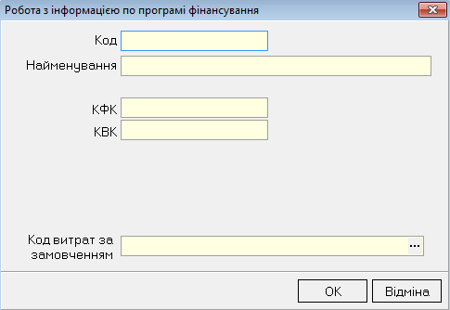

После введения всей информации следует подтвердить создание программы финансирования кнопкой *«ОК»* или отменить создание – кнопка *«Відміна».*

## Изменение информации по программе финансирования

Для редактирования информации по программе следует выделить ее в реестре и нажать кнопку *«Змінити»* на панели инструментов. В результате появится окно *«Робота з інформацією по програмі фінансування»* (рис.3.9) с заполненными полями. Редактировать данные возможно с клавиатуры, предварительно поставив курсор в соответствующее поле.

Рис. 3.9. Вид окна редактирования информации по программе

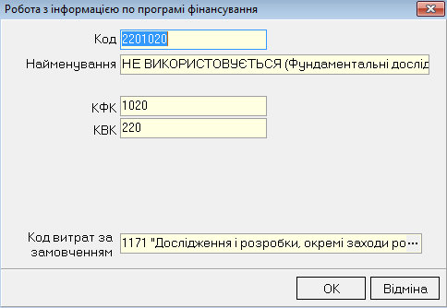

## Удаление программы финансирования

Для удаления объекта из справочника следует выделить его и нажать кнопку *«Видалити»* на панели инструментов.

В результате появится окно подтверждения удаления (рис.3.10) с названием удаляемого объекта, в котором для удаления следует нажать на *«Так»*, для отмены удаления – *«Ні».*

Рис. 3.10. Окно подтверждения удаления

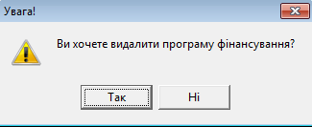

## Просмотр КЕКВов, прикрепленных к программе

За каждой программой финансирования закреплено несколько кодов расходов. Для их просмотра следует выделить необходимую программу и нажать кнопку *«КЕКВ»* на панели инструментов. В данном окне актуализируется информация из справочника кодов расходов, с помощью выбора даты ее отбора из выпадающего календаря (рис. 3.11). После выбора даты из календаря следует нажать кнопку *«Оновити»* на панели инструментов.

Рис. 3.11. Окно «Робота з кодами витрат під програмою фінансування

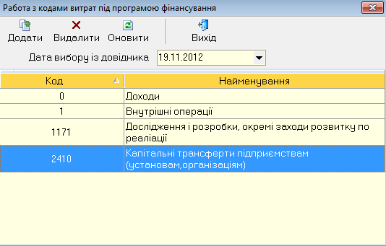

Панель инструментов также предоставляет функциональность по добавлению КЕКВа под программу из справочника кодов расходов и их удалению из представленного реестра КЕКВов под соответствующей программой.

Для окончания работы со справочником следует воспользоваться кнопкой «Вихід» на панели инструментов.

# CПРАВОЧНИК ТИПОВ ФИНАНСИРОВАНИЯ

Справочник предназначен для ведения реестра типов средств, данные по которым используются в других системах. Он позволяет создавать новый вид типа финансирования, редактировать информацию о нем и удалять существующие типы.

Для работы со справочником типов финансирования необходимо открыть соответствующее окно (рис. 3.12), выбрав пункт меню *«Довідники» -> «Довідник типів фінансування»*. В окне представлена следующая информация о типах финансирования: код, наименование, код казначейства.

Рис. 3.12. Вид справочника типов средств

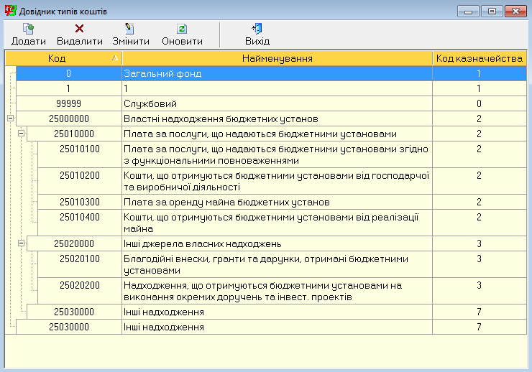

## Добавление нового типа финансирования

Для добавления нового типа финансирования следует воспользоваться кнопкой *«Додати»* на панели инструментов. В появившемся окне «*Робота с інформацією по типу коштів»* (рис. 3.13) необходимо заполнить следующие поля с клавиатуры: *«Код», «Найменування», «Буква меморіального ордеру», «Найменування для звіту», «Код казначейства».*

Рис. 3.13. Окно «Робота з інформацією по типу коштів»

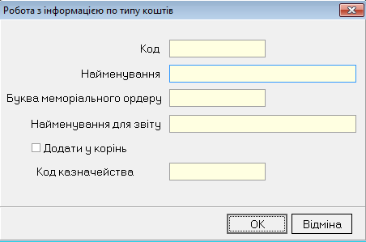

После введения всей информации следует подтвердить создание программы финансирования кнопкой *«ОК»* или отменить создание – кнопка *«Відміна».*

## Изменение информации по типу финансирования

Для редактирования информации по типу финансирования следует выделить его в реестре и нажать кнопку *«Змінити»* на панели инструментов. В результате появится окно *«Робота з інформацією по типу коштів»* (рис.3.14) с заполненными полями. Редактировать данные возможно с клавиатуры, предварительно поставив курсор на соответствующее поле.

Рис. 3.14. Окно редактирования информации по типу средств

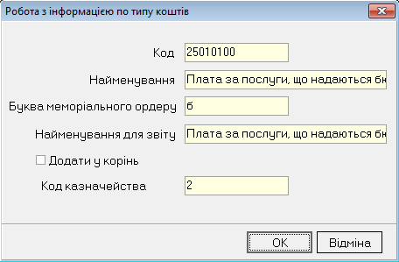

## Удаление типа финансирования

Для удаления объекта из справочника следует выделить его и нажать кнопку *«Видалити»* на панели инструментов.

В результате появится окно подтверждения удаления (рис. 3.15) с названием удаляемого объекта, в котором для удаления следует нажать на *«Так»*, для отмены удаления – *«Ні».*

Рис. 3.15. Окно подтверждения удаления

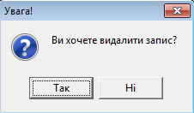

Для окончания работы со справочником следует воспользоваться кнопкой *«Вихід»* на панели инструментов.